|  |  |
| --- | --- |
|  |  |
|  |
|  |
|  |
|  |
|  |

|  |
| --- |
| PVHSM HPALV 002 - PELOGOS- PUOLUSTUSVOIMIEN SOTILASPUKUJEN KÄYTTÖMÄÄRÄYKSET |

Normikokoelman lyhenne

PVHSMK-PE

Peruste Pääesikunnan työjärjestys 2018 (HN706/7.2.2018)

Pääesikunnan logistiikkaosaston työjärjestys 2018 (HO103/23.2.2018)

Asiaan liittyvä lainsäädäntö ja muut ohjeet

Laki puolustusvoimista (551/2007) 45 §

Asevelvollisuuslaki (1438/2007)

Laki vapaaehtoisesta maanpuolustuksesta (556/2007 muutoksineen, muutokset voimaan 1.1.2020)

PVM HPALV 001 - PELOGOS Sotilas- ja virkapuvut puolustusvoimissa /HK904

Voimassaoloaika 1.1.2020 lukien toistaiseksi

Laatija Pääesikunta Logistiikkaosasto

Lisätietoja antaa Pääesikunta Logistiikkaosasto

Kumoaa PVHSM HPALV 002 -PELOGOS; HN156/16.2.2017

”Puolustusvoimien sotilaspukujen käyttömääräykset”

Säilytys Sähköinen arkistointi

* PVAH-järjestelmä / Pv PANOS

Normin muutoshistoria

|  |  |  |  |  |
| --- | --- | --- | --- | --- |
| Versio | Pvm | Asiakirja-numero | Muutos | Laatija |
| 1.0 | 4.12.2014 | HK905 | Alkuperäinen | JKar |
| 2.0 | 16.2.2017 | HN156 | - Luku 1: Muutos normin julkaisuosoitteessa puolustusvoimat.fi-sivustoilla. Uusi osoite on http://puolustusvoimat.fi/sotilas-ja-virkapuvut.  - Luku 2.5: Lisätty tilaisuuksiin, joissa luvussa 2.5 määritetyillä henkilöillä on oikeus tai mahdollisuus käyttää sotilaspukuja ja sotilaspukineista muodostettavia kokoonpanoja kotimaassa. Lisäys: muiden maanpuolustusjärjestöjen juhla-, edustus- ja kilpailutilaisuuksissa. | JKar |
| 3.0 | 12/2019 | HP974 | - Sisältöä / lukujen järjestystä ja otsikointia muutettu, mm. luku 2.3 lisätty  - Luku 1; Normin julkaisuosoite Torni-portaalissa muuttunut  - Luku 2.1; Maininta Puolustusvoimista annetun lain (551/2007) 45 §:n säädöksistä (1 momentti) sotilaspukujen käyttöön liittyen lisätty  - Luku 2.2; Määritelmiä tarkistettu ja lisätty määritelmä sotilaspuvuista  - Luku 2.3; Käyttöoikeuksien käsittely- ja päätösvastuita tarkistettu (uusi luku)  - Luku 2.5; Sotilaspuvun käyttöä puoluepoliittisessa toiminnassa, vaalimainonnassa ja mielenosoituksissa sekä mielipiteenilmaisun tilaisuuksissa koskeva osuus lisätty YLPALVO 2017 (luku 9.4, kohdat 548 ja 549) mukaisesti  - Luku 2.6;   * Eri henkilöitä (reserviläiset, evp-henkilöt ja ei-asevelvolliset sekä sitoumuksen tehneet) koskevia sotilaspukujen käyttömääräyksiä kotimaan tilaisuuksissa tarkistettu vastaamaan Lain vapaaehtoisesta maanpuolustuksesta muutoksia * Reserviläisten mahdollisuus käyttää omia M05 RES maastopukuja sekä jalkineita ja käsineitä Puolustusvoimien harjoituksissa ja muissa tilaisuuksissa lisätty   - Luku 2.7.2; Useita henkilöitä (reserviläiset, evp-henkilöt ja ei- asevelvolliset) koskevien yhteisten anomusten laatimisen ja ratkaisun menettelytavat liittyen sotilaspukujen käyttöön ulkomailla tarkistettu/muutettu  - Luku 2.9; Ohjeistus sotilaspuvun yhteydessä käytettävistä muista asusteista ja varusteista lisätty YLPALVO 2017 (luku 3.6; kohta 88) mukaisesti  - Luku 2.10.1;   * Maastosuoja- ja suojavaatetuksen käyttöä sidosryhmätilaisuuksissa tarkistettu * Taistelupaidan käyttöä koskeva ohjeistus lisätty ja vaatetuksen järjestelmävastuuseen liittyvät tehtävät tarkistettu/muutettu työjärjestyksien mukaisesti - Puolustusvoimien logistiikkalaitoksen esikunnalta Järjestelmäkeskukselle   - Luku 2.13; Rakuunasoittokunnan edustuspuvun m/17 käyttöä koskeva ohjeistus lisätty ja Uudenmaan Rakuunoiden perinnepukua m/22 koskeva ohjeistus poistettu (M/22 puku poistettu käytöstä)  - Liite 1; Erikoisjääkärin kuoripuku ja taistelupaita lisätty maastosuojavaatetusten m/05 ja m/91 kokoonpanoihin sekä taistelupaidan, reserviläisten omien maastopukujen M05 RES, palkatun sotilashenkilöstön omien erikoisjääkärien kuoripukujen ja muun oman vaatetuksen käytön ohjeistus lisätty  - Liitteet 2-3 ja 6; Maininta/ huomautus puolikenkien (palveluskengät) ja avokkaiden kärjen leveydestä (n. 3-5 cm) sekä sadetakin m/83 käytöstä poistamisesta (1.1.2021 lukien) lisätty  Liite 7: Kadettien juhlapuvun kokoonpanoon lisätty mustat korvalaput ja mustat nahkasormikkaat  - Liite 8;   * Kaartin jääkärirykmentin kunniakomppanian edustuspuvun (m/83) kokoonpano poistettu (puku poistettu käytöstä) * Maavoimien ja Ilmavoimien kunniaosastojen edustuspuvun kokoonpanoon eritelty kaikki pukineet * Merivoimien laivastojoukoista muodostetun kunniaosaston edustuspuvun kokoonpanoon lisätty mustat nahkasormikkaat ja musta kantohihna sekä maininta sadetakin m/83 käytöstä poistamisesta. * Kaartin jääkärirykmentin kunniakomppanian edustuspuvun m/10 kokoonpanoon lisätty mustat kiiltonahkakengät   - Liite 9;   * Maavoimien, Ilmavoimien ja Merivoimien soittokuntien esiintymispukua I täydennetty (hame, avokkaat, sukkahousut, musta nuottilaukku/MAAVSK ja ILMAVSK) * Maavoimien, Ilmavoimien ja Merivoimien soittokuntien esiintymispukua II täydennetty (hame, juhla-avokkaat, sukkahousut) sekä edustuspuvun m/03 kokoonpanoon lisätty sadetakki * Kaartin soittokunnan edustuspuvun m/95 kokoonpanoa täydennetty usealla pukineella * Ilmavoimien soittokunnan edustuspukua m/15 täydennetty olkapunoksilla * Rakuunasoittokunnan edustuspuvun m/17 kokoonpano lisätty (uusi puku)   - Liite 10; Barettien käyttöä koskeva liite lisätty (uusi liite) | JKar |

**Sisällys**

PVHSM HPALV 002 - PELOGOS- PUOLUSTUSVOIMIEN SOTILASPUKUJEN KÄYTTÖMÄÄRÄYKSET 1

1 ASIAKIRJAN TARKOITUS 6

2 SOTILASPUVUN KÄYTTÖ 6

2.1 Yleistä 6

2.2 Määritelmät 7

2.3 Sotilaspukujen käyttöoikeuksien käsittely- ja päätösvastuut 7

2.4 Puolustushaaran mukaan käytettävän sotilaspuvun määräytyminen 8

2.5 Sotilaspuvun käyttö siviili- ja vastaavissa tilaisuuksissa 9

2.6 Sotilaspukujen käyttömääräykset kotimaassa (reserviläiset, evp-henkilöt ja ei-asevelvolliset sekä sitoumuksen tehneet) 10

2.7 Sotilaspuvun käyttömääräykset ulkomailla 13

2.7.1 Ammattisotilaat 13

2.7.2 Reserviläiset, evp-henkilöt ja ei- asevelvolliset 13

2.7.3 Sitoumuksen tehneet henkilöt ja muut siviilit 15

2.8 Pukinekohtaisia erityismääräyksiä 16

2.9 Muita sotilaspuvun käytön yleismääräyksiä 17

2.10 Sotilaspukujen käyttötarkoitukset ja kokoonpanot 17

2.10.1 Maastosuoja-, suoja- ja erikoisvaatetus sekä varusmiesten vaatetus 17

2.10.2 Kevyt palveluspuku 20

2.10.3 Palveluspuku 21

2.10.4 Merivoimien hellepuku 23

2.10.5 Pieni juhlapuku 24

2.10.6 Juhlapuku 25

2.10.7 Paraatipuku 27

2.11 Kadettien sotilaspuvut ja erikoismääräykset 29

2.12 Kunniaosastojen edustuspuvut 30

2.13 Soittokuntien esiintymis- ja edustuspuvut 30

3 SOTILASPUVUISTA JA SOTILAAN PUKEUTUMISESTA ANNETTAVA MUU NORMITUS 31

LIITTEET

1. Maastosuojavaatetuksen m/05 ja m/91 yleisimmät pukineet

2. Maa-, ilma- ja merivoimien kevyen palveluspuvun kokoonpanot

3. Maa-, ilma- ja merivoimien palveluspuvun sekä merivoimien hellepuvun kokoonpanot

4. Maa-, ilma- ja merivoimien pienen juhlapuvun kokoonpanot

5. Maa-, ilma- ja merivoimien juhlapuvun kokoonpanot

6. Maa-, ilma- ja merivoimien paraatipuvun kokoonpanot

7. Kadetin juhlapuvun kokoonpanot

8. Kunniaosastojen edustuspukujen kokoonpanot

9. Soittokuntien esiintymis- ja eduspukujen kokoonpanot

10. Barettien käyttö

# ASIAKIRJAN TARKOITUS

Tämä asiakirja sisältää oikeussääntönä annetun määräyksen PVM HPALV 001 - PELOGOS ”Sotilas- ja virkapuvut puolustusvoimissa” velvoittaman tarkemman normituksen sotilaspukujen käytöstä.

Sotilas- ja virkapukujen pukineet ja yleisimmät pukuyhdistelmät esitetään sotilas- ja virkapukukuvastossa, jossa on myös linkit myös sotilas- ja virkapukujen käyttöä ohjaaviin normeihin. Kuvasto ja normit löytyvät Torni-portaalista osoitteesta ”Puolustusvoimat - Toimialat - Logistiikka - Huoltopalvelut - Sotilas- ja virkapuvut Puolustusvoimissa” ja internetistä osoitteesta http://puolustusvoimat.fi/sotilas-ja-virkapuvut.

Sotilaspuvuissa kannettavista merkeistä ja tunnuksista on määrätty yksityiskohtaisemmin Pääesikunnan henkilöstöosaston normeilla PVHSM HENKILÖSTÖALA 038 (Sotilaspuvussa ja virkapuvussa kannettavat merkit ja tunnukset) sekä PVMK - PEHENKOS 006 (Kunnia- ja ansiomerkkien kantaminen). Normit löytyvät Torni-portaalista ja sekä Internetistä edellä mainituista osoitteista.

Lisäksi normit ovat julkaistu PVAH-järjestelmän Pv PANOS -tietokannassa.

# SOTILASPUVUN KÄYTTÖ

## Yleistä

Puolustusvoimissa käytettävät sotilaspuvut, niiden kuosit, värit ja kokoonpanot määrää Pääesikunta. Sotilaspuvuissa saa käyttää vain niiden kokoonpanoihin kuuluvia sotilaspukineita sekä erikseen vahvistettuja merkkejä ja tunnuksia.

Sotilaspukineiden tulee olla väriltään, laadultaan, kuosiltaan ja malliltaan niistä annettujen määräysten mukaisia. Niiden ulkoasun ja kaavoituksen muuttaminen on kiellettyä.

Puolustusvoimissa käytettäviä sotilaspukuja ja sotilaspukineista muodostettavia kokoonpanoja ovat:

* Kevyt palveluspuku
* Palveluspuku ml. merivoimien hellepuku
* Pieni juhlapuku
* Juhlapuku
* Paraatipuku
* Maastosuojavaatetuksesta muodostetut sotilaspuvut
* Kadettien sotilaspuvut
* Kunniaosastojen edustuspuvut
* Soittokuntien esiintymis- ja edustuspuvut

Sotilaspukujen ja -pukineiden käytössä on huomioitava Puolustusvoimista annetun lain (551/2007) 45 §:n säädökset, joiden mukaan muu kuin 1 momentissa tarkoitettu, asevelvollisuuslaissa ja naisten vapaaehtoisesta asepalveluksesta annetussa laissa (194/1995) tarkoitettua palvelusta suorittava tai sotilasvirkaan koulutettava (ml. kriisinhallintatehtävissä palveleva sotilas) ei saa käyttää puolustusvoimien sotilaspukua taikka pukuun kuuluvaa asustetta erehdyttävästi muistuttavaa asua tai pukinetta sillä tavoin, että voi syntyä vaikutelma käyttäjän asemasta ammattisotilaana, jollei puolustusvoimien toimivaltainen viranomainen anna siihen erityisestä syystä lupaa.

## Määritelmät

Tässä määräyksessä

1) **Ammattisotilaalla** tarkoitetaan sotilasvirassa palvelevaa tai henkilöä, joka on nimitetty Puolustusvoimissa määräaikaiseen virkasuhteeseen määrättynä sotilastehtävään sekä kadettia ja sopimussotilasta.

2) **Evp-henkilöllä** tarkoitetaan Puolustusvoimien vakinaisesta tai määräaikaisesta palveluksesta (sotilasvirasta) eronnutta tai sotilasvirasta eläkkeelle jäänyttä henkilöä.

3) **Reserviläisellä** tarkoitetaan varusmiespalveluksen tai naisten vapaaehtoisen asepalveluksen suorittanutta 18 - 60 vuotiasta henkilöä.

4) **Ei-asevelvollisella** tarkoitetaan yli 60-vuotiasta varusmiespalveluksen tai naisten vapaaehtoisen asepalveluksen suorittanutta henkilöä, jolla on aiemmin ollut reserviläisstatus.

5) **Siviilihenkilöllä** tarkoitetaan varusmiespalveluksen tai naisten vapaaehtoisen asepalveluksen suorittamatonta henkilöä.

6) **Sitoumuksen tehneellä** henkilöllä tarkoitetaan varusmiespalveluksen tai naisten vapaaehtoisen asepalveluksen suorittamatonta henkilöä, jolla on vapaaehtoisesta maanpuolustuksesta annetun lain 28 §:n mukainen hyväksytty kirjallinen sitoumus Puolustusvoimien (vähintään 18-vuotias, enintään 60-vuotias) tai/ja Maanpuolustuskoulutusyhdistyksen (vähintään 18-vuotias, ei yläikärajaa) kanssa.

7) **JOINT-pukeutumisella** tarkoitetaan puolustushaaran mukaiseen sotilaspukuun pukeutumista.

8) **Sotilaspuvulla** tarkoitetaan Pääesikunnan vahvistamaa, määrätyn kuosista, laatuista ja väristä asukokonaisuutta. Sotilaspuku muodostetaan Pääesikunnan vahvistamista sotilaspukineista sekä niissä kannettavista Puolustusvoimien virallisista arvomerkeistä sekä muista merkeistä ja tunnuksista.

## Sotilaspukujen käyttöoikeuksien käsittely- ja päätösvastuut

**Pääesikunnan logistiikkaosasto** (PELOGOS)vastaa sotilas- ja virkapukujen käyttöä ohjaavien määräysten (normien) ylläpidosta sekä ratkaisee reserviläisten, evp-henkilöiden, ei-asevelvollisten (yli 60-vuotiaat varusmiespalveluksen tai naisten vapaaehtoisen asepalveluksen suorittaneet) sekä sitoumuksen tehneiden siviilihenkilöiden ja muiden siviilihenkilöiden sellaiset sotilaspukujen kotimaan ja ulkomaan käyttöoikeutta koskevat anomukset, joihin hallintoyksikön / joukko-osaston tai aluetoimiston toimivalta ei riitä. Lisäksi PELOGOS käsittelee puolustusvoimien siviilivirassa palvelevan henkilöstön tilapäiset tai pysyvät sotilaspukujen käyttöoikeusanomukset kotimaassa ja ulkomailla (sis. kansainväliset siviilitehtävät), joihin hallintoyksikön / joukko-osaston toimivalta ei riitä. PELOGOS esittelee uusien sotilaspukineiden ja -pukujen käyttöönoton hyväksynnän Pääesikunnan päällikölle, jolle kuuluu asiassa päätösvalta. Maastosuoja-, suoja- ja erikoisvaatetuksen käyttöönoton hyväksynnän vastuut on esitetty luvussa 2.10.1.

Sotilaspukineiden kehittämiseen liittyen PELOGOS voi määräajaksi antaa erilliselle kohderyhmälle luvan käyttää sotilaspukujensa kanssa muitakin kuin niiden kokoonpanoihin kuuluvia tai sotilashenkilöstölle vahvistettuja pukineita.

**Pääesikunnan henkilöstöosasto** (PEHENKOS) vastaa sotilas- ja virkapuvuissa kannettavien merkkien ja tunnusten sekä kunniamerkkien käyttöä ohjaavien määräysten (normien) ylläpidosta. PEHENKOS ratkaisee palkatun henkilöstön puolustushaarapukeutumisen ns. JOINT-pukeutumiseen ja JOINT- tehtävämääräyksiin liittyvät sotilaspukujen käyttöoikeudet.

Puolustusvoimien ammattisotilas voi rikostorjunta- tai virka-aputehtävissä sekä turvallisuus- ja valvontatehtävissä käyttää sotilaspuvun sijaan siviilivaatetusta, silloin kun erityinen syy niin edellyttää. Tällaisia syitä ovat muun muassa operatiivisen toiminnan suojaaminen ja tiedonhankinnan salattavuuden turvaaminen. **Pääesikunnan operatiivinen osasto** (PEOPOS) ratkaisee edellä mainittuihin tehtäviin liittyvät siviili- ja sotilaspukujen käyttöoikeudet ja antaa ohjeet siviilivaatetuksen käytöstä vastuullaan oleviin tehtäviin. PEOPOS antaa ohjeet niiden sotilaspukuihin liittyviin tunnusten käyttöön, joilla osoitetaan vartiointi- ja päivystystehtäviä sekä turvaamistehtäviä suorittavien henkilöiden asema ja toimivaltuus. PEOPOS voi turvallisuustilanteen perusteella antaa määräyksiä sotilas- ja siviilipukujen käytöstä tarpeen mukaan myös muissa kuin edellä mainituissa tehtävissä.

Reserviläisten, evp-henkilöiden, ei-asevelvollisten (yli 60-vuotiaat varusmiespalveluksen tai naisten vapaaehtoisen asepalveluksen suorittaneet), sitoumuksen tehneiden sekä siviilihenkilöiden sotilaspukujen käyttöoikeudet käsitellään muilla puolustusvoimien hallintotasoilla (joukko-osastot / hallintoyksiköt) jäljempänä kuvatulla tavalla.

## Puolustushaaran mukaan käytettävän sotilaspuvun määräytyminen

Puolustushaaran mukaan käytettävä sotilaspuku määräytyy Yleisen palvelusohjesäännön ja/tai Pääesikunnan henkilöstöosaston ohjeistuksen sekä erityistapauksissa Pääesikunnan erikseen määräämän käyttöoikeuden tai -velvollisuuden mukaisesti.

Puolustushaaran mukainen sotilaspuku määräytyy lähtökohtaisesti seuraavien periaatteiden mukaisesti:

* Ammattisotilaan siirryttyä asevelvollisia kouluttavaan joukko-osastoon toiseen puolustushaaraan hän käyttää sen sotilaspukua. Henkilön palatessa peruskoulutuksensa mukaiseen puolustushaaraansa hän ottaa käyttöön sen sotilaspuvun
* Aluetoimistoissa käytetään sen joukko-osaston sotilaspukua, johon aluetoimisto kuuluu
* Pääesikunnassa ja sen alaisissa laitoksissa, puolustushaarojen esikunnissa, Puolustusvoimien logistiikkalaitoksen alaisissa hallintoyksiköissä (pl. terveysasemat) sekä Maanpuolustuskorkeakoulussa ja puolustushaarakouluissa (pl. Reserviupseerikoulu) palveleva ammattisotilas käyttää peruskoulutuksensa mukaisen puolustushaaran sotilaspukua ja -arvoa
* Erikoisupseerien ja kantahenkilökuntaan kuuluvan aliupseerin sotilaspuku määräytyy sen puolustushaaran mukaan, johon hänet on ensimmäisen kerran puolustusvoimien virkaan nimitettäessä tehtävään määrätty. Seuraavasta tehtävään määräämisestä lukien henkilön sotilaspuku määräytyy kuten muilla ammattisotilailla edellä mainitulla tavalla

Pääesikunta voi myöntää erityistapauksissa ja kirjallisesta anomuksesta poikkeavan oikeuden sotilaspuvun käyttöön. Pääesikunnan henkilöstöosasto käsittelee sotilaspukujen puolustushaaran mukaiseen pukeutumiseen (JOINT-pukeutumiseen) liittyvät asiat.

Siirretyn ammattisotilaan on käytettävä uuden puolustushaaran mukaista sotilaspukua **viimeistään kuuden (6) kuukauden** kuluttua ilmoittautumispäivästä lukien, ellei tehtävä edellytä entisen sotilaspuvun käyttöä tai ellei henkilölle ole myönnetty erillistä poikkeuslupaa. Poikkeusluvan käsittelee Pääesikunnan henkilöstöosasto. Mikäli siirto edellyttää sotilaspukuun vain uusia tunnusvärejä, on niitä käytettävä **viimeistään kolmen (3) kuukauden** kuluttua ilmoittautumispäivästä lukien. Uusia joukko-osastotunnuksia on käytettävä ilmoittautumispäivästä lukien.

Reserviläisten osalta sotilaspuvun määräytyminen on ohjeistettu luvussa 2.6.

## Sotilaspuvun käyttö siviili- ja vastaavissa tilaisuuksissa

Sotilaspukuun kuuluvien pukineiden käyttö siviilipuvussa on kiellettyä lukuun ottamatta sellaisia pukineita, jotka kuosinsa ja laatunsa puolesta ovat siinä määrin siviilipukineiden kaltaisia, ettei niiden käyttäminen aiheuta sekaannusta eikä halvenna sotilaspuvun arvoa.

Sotilaspuvun ja siihen kuuluvan pukineen käyttö on kielletty puoluepoliittisessa toiminnassa, vaalimainonnassa ja mielenosoituksissa eikä sen käyttöä vapaa-ajalla pidetä suotavana julkisissa mielipiteenilmaisun kaltaisissa tilaisuuksissa. Poliittisessa tilaisuudessa sotilaspukua voidaan kuitenkin käyttää esiinnyttäessä käskettynä tai virallisena puolustusvoimien edustajana. Asettuessaan ehdokkaaksi esimerkiksi kunnallisvaaleihin sotilas ei saa käyttää sotilaspukua puoluepoliittisessa toiminnassa eikä vaalimainonnassa.

Sotilaspapit pukeutuvat jumalanpalvelusta tai kirkollista toimitusta suorittaessaan liturgiseen asuun, papinpukuun tai sotilaspukuun.

Sotilaspuvut ja siviilipuvut vastaavat toisiaan yleensä seuraavasti:

|  |  |
| --- | --- |
| **Sotilaspuku** | **Siviilipuku** |
| kevyt palveluspuku | arkipuku |
| palveluspuku | tumma puku tai arkipuku |
| pieni juhlapuku | smokki |
| juhlapuku | frakki |
| paraatipuku | tumma puku kunniamerkein |

Edellisen lisäksi voi pukujen käyttö siviilitilaisuuksissa määräytyä myös järjestäjän toivomuksesta. Tällöin on kuitenkin noudatettava tilaisuuden luonteen mukaan tässä normissa jäljempänä annettujen määräysten periaatteita.

Yksityiskohtaisempia määräyksiä sotilaspuvun käytöstä mm. häissä, hautajaisissa ja eräissä akateemisissa tilaisuuksissa on esitetty jäljempänä luvuissa 2.10.2 - 2.10.6.

## Sotilaspukujen käyttömääräykset kotimaassa (reserviläiset, evp-henkilöt ja ei-asevelvolliset sekä sitoumuksen tehneet)

Lähtökohtaisesti reserviläisellä on oikeus käyttää samoja sotilaspukuja kuin ammattisotilailla. Yleisenä periaatteena on, että reserviläiset käyttävät peruskoulutuksensa mukaista sotilaspukua. Mikäli reserviläisen puolustushaara, sotilasarvo ja tehtävä muuttuvat sa -sijoituksen johdosta pysyvästi, käyttää reserviläinen uuden puolustushaaransa mukaista sotilaspukua.

Puolustusvoimien palkattuun henkilöstöön kuuluvat reserviläiset voivat käyttää sotilaspukuja samoilla periaatteilla kuin muutkin reserviläiset. Poikkeuksena ovat ne Puolustusvoimien siviilivirkamiehet (palopäällystö, autonkuljettajat ja vahtimestarit), jotka ovat velvollisia käyttämään virkapukua palvelustehtävässään. He käyttävät virkapukuja kuten ammattisotilaat sotilaspukuja. Virkapukujen käyttö on ohjeistettu tarkemmin Pääesikunnan logistiikkaosaston normilla PVHSM HPALV 003 - PELOGOS (Puolustusvoimien virkapukujen käyttömääräykset).

Asevelvollisuuslain 66 §:n mukaan palveluksessa olevan asevelvollisen tulee käyttää sotilaspukua, jollei palvelustehtävän laadun tai muun syyn takia yksittäistapauksessa toisin määrätä.

Lisäksi **reserviläisellä** on oikeus käyttää sotilaspukuja ja sotilaspukineista muodostettavia kokoonpanoja **kotimaassa** seuraavasti:

1. Kunniakäynneillä ja kunniavartiossa sankarihaudoilla
2. Puolustusvoimien ja Maanpuolustuskoulutusyhdistyksen sekä muiden maanpuolustus- ja reserviläisjärjestöjen juhla-, edustus- ja kilpailutilaisuuksissa sekä maanpuolustustapahtumissa, esimerkiksi messuilla maanpuolustustyötä esitellessään
3. Reserviläistoiminnan tai maanpuolustustyön kansainväliseen yhteistoimintaan liittyvissä juhla-, edustus- ja kilpailutapahtumissa
4. Ammattisotilaan (ml. evp-henkilö) häissä ja hautajaisissa
5. Maanpuolustuskoulutusyhdistyksen sotilaallisia valmiuksia

palvelevilla kursseilla

6) Toimiessaan oman sodan ajan (poikkeusolojen) yksikkönsä virallisena

edustajana yhteistoimintaneuvotteluissa (vast)

**Ei-asevelvollisella** (yli 60-vuotias varusmiespalveluksen tai naisten vapaaehtoisen asepalveluksen suorittanut henkilö) on oikeus käyttää sotilaspukuja ja sotilaspukineista muodostettavia kokoonpanoja **kotimaassa** seuraavasti:

1. Kunniakäynneillä ja kunniavartiossa sankarihaudoilla
2. Puolustusvoimien tai Maanpuolustuskoulutusyhdistyksen sekä muiden maanpuolustus- ja reserviläisjärjestöjen juhla-, edustus- ja kilpailutilaisuuksissa sekä maanpuolustustapahtumissa, esimerkiksi messuilla maanpuolustustyötä esitellessään
3. Maanpuolustuskoulutusyhdistyksen sotilaallisia valmiuksia

palvelevilla kursseilla

4) Toimiessaan oman sodan ajan (poikkeusolojen) yksikkönsä virallisena

edustajana yhteistoimintaneuvotteluissa (vast)

Erillistä lupaa sotilaspuvun käyttämiseksi em. tilaisuuksissa ja tapahtumissa ei siis tarvitse anoa, mutta sotilaspuvun käyttäjä on epäselvissä tapauksissa velvollinen varmistamaan tilaisuuden järjestäjältä sotilaspuvun käytön tarkoituksenmukaisuuden.

**Sitoumuksen tehnyt** henkilö (vähintään 18-vuotias, enintään 60-vuotias) voi käyttää em. tilaisuuksissa **ainoastaan maastosuojavaatetukseen kuuluvia pukineita** edellyttäen, että maastosuojavaatetuksen käyttö on tilaisuuden järjestäjän kutsun/toiveen mukainen tai tilaisuuden luonteeseen sopiva.

**Yli 60-vuotias sitoumuksen tehnyt** voi käyttää **vain maastosuojavaatetusta** tilaisuuksissa, joissa sotilaspuvun käyttöoikeus on ei-asevelvollisilla.

Sitoumuksen tehneen henkilön maastosuojavaatetuksessa ei saa kantaa sellaisia merkkejä ja tunnuksia, joiden käyttöön edellytetään suoritettu varusmiespalvelus tai naisten vapaaehtoinen asepalvelus.

Reserviläisellä tai ei-asevelvollisella tai sitoumuksen tehneellä henkilölläei ole oikeutta käyttää sotilaspukua omissa tai muiden siviilihenkilöiden (ml. reserviläinen) häissä, eikä myöskään siviilihenkilön (ml. reserviläinen) hautajaisissa.

**Evp-henkilöllä** on fyysisestä iästään riippumatta oikeus käyttää sotilaspukua kaikkien em. tilaisuuksien lisäksi myös muissa tilaisuuksissa, joissa siviilihenkilöt käyttävät juhlapukua. Evp-henkilöllä on kulloinkin voimassa olevien sotilaspukujen kokoonpanojen lisäksi oikeus käyttää luvun 2.4 määräykset huomioiden myös niitä sotilaspukukokoonpanoja, jotka olivat voimassa hänen siirtyessään eläkkeelle tai erotessaan palveluksesta.

Reserviläiset ja ei-asevelvolliset voivat käyttää perinneasuja em. tilaisuuksissa, mikäli niiden käyttö on erikseen tilaisuutta koskevassa kutsussa tai käskyssä mainittu. Perinneasuilla tarkoitetaan tässä aikaisemmin puolustusvoimien virallisesti käytössä olleita sotilaspukuja, jotka on tunnustettu perinneasuiksi esim. ratsuväen perinnepuvut. Ammattisotilaiden käytöstä poistuneita pukineita ja niistä muodostettavia kokoonpanoja on käytettävä niistä aiemmin annettujen määräysten mukaisesti.

Reserviläisten, evp-henkilöiden ja ei-asevelvollisten sekä sitoumuksen tehneiden henkilöiden ensisijainen yhteistyötaho sotilaspukujen käyttöön liittyvissä kysymyksissä on ao. tilaisuuden tai tapahtuman järjestelyvastuussa oleva joukko-osasto (vast). Muutoin yhteistyötahona on tilaisuuden järjestämispaikkakunnan maanpuolustusjärjestöjen ja reservin kanssa käytävästä yhteydenpidosta vastaava aluetoimisto.

Kertausharjoituksiin määrätyille tai puolustusvoimien vapaaehtoisiin harjoituksiin kutsutuille reserviläisille jaetaan ao. harjoituksessa tarvittavat sotilaspuvut puolustusvoimien toimesta. Reserviläisellä on mahdollisuus käyttää Puolustusvoimien (Järjestelmäkeskus) hyväksymiä omia maastopukuja M05 RES sekä omia jalkineita (varsikengät, kumi-/pakkaskumisaappaat) ja käsineitä Puolustusvoimien harjoituksissa ja muissa tilaisuuksissa. Puolustusvoimien hyväksymät M05 RES pukujen on oltava kuvioinniltaan ja malliltaan samanlaisia sekä jalkineiden ja käsineiden muodoltaan ja väriltään samanlaisia kuin Puolustusvoimien käytössä olevat. Lähtökohtaisesti Puolustusvoimat jakaa kaikki tarvittavat pukineet harjoituksiin osallistuville, jolloin omien sotilaspukineiden käytölle ei ole tarvetta. Harjoituksien ja tilaisuuksien järjestäjien on tiedotettava mahdollisuudesta käyttää omia pukineita etukäteen harjoitukseen tai tilaisuuteen liittyvissä käskyissä tai kutsuissa. Omien pukineiden käyttö on ohjeistettu PELOGOS:n ohjeella AM23936/28.12.2016 ja PELOGOS:n päätöksellä AO20948/22.11.2018.

Sitoumuksen tehneille henkilöille voidaan jakaa erillisen ohjeistuksen mukaisesti kotona säilytettäväksi maastosuojavaatetukseen kuuluvaa vaatetusta. Kertausharjoituksessa reserviläiselle vaatetukseksi jaettua maastosuojavaatetusta voidaan harjoituksen aikana käyttää reserviläisten sotilaspukuna myös tilaisuuksissa, joissa ammattisotilaille on määrätty käytettäväksi jokin muu kuin maastosuojavaatetukseen kuuluva sotilaspuku.

Maastosuojavaatetuksen m/91 ja m/05 yleisimmät pukineet on esitetty liitteessä 1. Maastosuojavaatetuksesta muodostettavien sotilaspukujen käytöstä ja kokoonpanoista ohjeistetaan yksityiskohtaisemmin luvussa 2.10.1.

Reserviläisille, evp-henkilöille ja ei-asevelvollisille ei jaeta puolustusvoimien toimesta käytettäväksi ammattisotilaiden sotilaspukuihin kuuluvaa vaatetusta maastosuojavaatetusta (vast) lukuun ottamatta. He vastaavat omatoimisesti sotilaspukujen hankkimisesta henkilökohtaiseen omistukseensa ja käyttöönsä.

Maastosuojavaatetuksen tilapäisissä lainauksissa tukeudutaan ensisijaisesti aluetoimistoihin, joista annetaan normeihin perustuvat toimintaohjeet vaatetuksen käytöstä ja niiden lainaamisesta.

Puolustusvoimien logistiikkalaitoksen esikunta tai logistiikkarykmentit antavat aluetoimistoille yksityiskohtaisemmat ohjeet varustetuen käytännön järjestelyistä.

Siviilihenkilöiden maastosuojavaatetuksen käytöstä kotimaassa on määräykset luvussa 2.9.

## Sotilaspuvun käyttömääräykset ulkomailla

### Ammattisotilaat

Virantoimituksessa ja palveluksessa ulkomailla sotilaspuvun käyttö on sallittu asianomaisen maan viranomaisen kutsusta tapahtuvilla virallisilla vierailumatkoilla, kokouksissa, kilpailuissa ja tapahtumissa tai kun tilaisuuden luonne ja vierailun kohde sitä muutoin edellyttävät. Eri maiden käytäntö vaihtelee ja se on selvitettävä ennen virkamatkaa.

Virkamatkoilla ulkomaille matkustaessaan ammattisotilas käyttää siviiliasua, ellei heti kohdemaahan saavuttaessa vierailu ala virallisella ohjelmalla.

Sotilaspuvun käytössä ulkomailla noudatetaan tämän asiakirjan määräyksiä sekä isäntävaltion ohjeita ulkomaisten sotilaspukujen käytöstä. Pääesikunta voi kieltää tai rajoittaa sotilaspuvun käyttöä kohdemaassa, jos siihen on aihetta.

Laivastovierailulle osallistuvan sota-aluksen sekä ulkomaille kuljettavan sotilasilma-aluksen sotilashenkilöstö käyttää sotilaspukua, ellei erityinen syy yksittäistapauksissa toisin edellytä.

Muissa kuin virantoimitukseen tai palvelukseen (=virkamatkaan / komennukseen) liittyvissä tilaisuuksissa ulkomailla (yksityiset matkat, esim. ammattisotilaan osallistuminen loma-aikana sotilasmarssitapahtumaan), sotilaspuvun käyttö päätetään ao. ammattisotilaan hallintoyksikössä / joukko-osastossa. Päätösasiakirja on liitettävä Pääesikunnan logistiikkaosaston vuosittain asianhallintajärjestelmään (PVAH) laatimaan asiaan (SOTILASPUKUJEN KÄYTTÖ ULKOMAILLA VUONNA 201X). Sotilaspukujen käyttöä koskevan lupa-anomuksen (PVAH-asiakirja) laatii ulkomaan tilaisuuteen osallistuva ammattisotilas. Lupa-anomukseen tulee liittää tilaisuuden järjestäjän kutsu, josta ilmenee tarve sotilaspuvun käyttöön tilaisuudessa ja tilaisuuden luonne. Ennen päätöstä on tarkistettava myös tilaisuuden järjestäjän/kutsujan virallisuus (virallisuus = laillinen, tunnettu, kohdemaan puolustusvoimien tunnustama maanpuolustusjärjestö/-yhdistys).

Ulkomailla sotilaspukujen käytön myöntämisen edellytyksenä on ainakin seuraavien ehtojen täyttyminen:

* Ulkomaisen tapahtuman / tilaisuuden järjestäjän kutsu, jossa sotilaspuvun käytön tarve on esitetty
* Vieraan valtion sotilaspuvun käyttö on sallittu kohdemaassa (lainsäädäntö)
* Sotilaspuvun käyttö perustuu kansalliseen tarpeeseen (yhdenmukaisuus)

### Reserviläiset, evp-henkilöt ja ei- asevelvolliset

Reserviläisten, evp-henkilöiden ja ei-asevelvollisten osallistuessa Puolustusvoimien organisoimiin tilaisuuksiin ulkomailla sotilaspuvun käyttö käsketään matkaan liittyvässä sotilasviranomaisen käskyssä. Sotilaspuvun käytön ulkomailla on perustuttava joko kansalliseen tarpeeseen (yhdenmukaisuus) ja/tai kutsujan (ulkomainen isäntä) toivomukseen.

Ulkomailla järjestettäviä tilaisuuksia, joihin sotilaspuvun käyttölupa voidaan myöntää ovat:

* Kansainväliset sotilaskilpailut ja -marssit sekä koulutus- ja harjoitustapahtumat
* Kansainväliseen ja reserviläisjärjestöjen / vast. yhteistoimintaan liittyvät juhla-, perinne-, edustus- ja vuosipäivätilaisuudet
* Muut kansainväliset reserviläisjärjestöjen / vast. seminaarit ja yhteistoimintatilaisuudet

Aluetoimisto tekee päätöksen reserviläisten, evp-henkilöiden ja ei-asevelvollisten sotilaspukujen käytöstä ulkomailla edellä mainituissa tilaisuuksissa lupa-anomuksen perusteella. Lupa-anomuksen laatii ulkomaille matkaava henkilö, reserviläis- tai maanpuolustusjärjestö tai Maanpuolustuskoulutusyhdistys (MPK). Lupa-anomus on toimitettava aluetoimiston käsittelyyn viimeistään kuukautta ennen ko. tilaisuutta / tapahtumaa. Lupa-anomukseen tulee liittää tilaisuuden järjestäjän kutsu ja tiedot tapahtumaan osallistuvista henkilöistä (nimi, syntymäaika, valvova aluetoimisto, onko suorittanut varusmiespalveluksen, onko evp-henkilö, onko sitoumuksen tehnyt).

Aluetoimisto tarkistaa lupa-anomuksessa olevien tietojen oikeellisuuden ja vaadittujen vähimmäistietojen olemassa olon (mm. tilaisuuden järjestäjän kutsun sisältö, järjestäjän/kutsujan virallisuus (virallisuus= laillinen, tunnettu, kohdemaan puolustusvoimien tunnustama maanpuolustusjärjestö/-yhdistys), tapahtuman luonne, sotilaspuvun tarve tapahtumassa).

Yksittäisen henkilön ulkomaan matkalle (tilaisuus) sotilaspuvun käyttöön on anottava lupa ko. henkilöä valvovalta aluetoimistolta.

Mikäli samaan ulkomaan tilaisuuteen osallistuu henkilöitä useamman aluetoimiston alueelta, esimerkiksi reserviläis- ja maanpuolustusjärjestöjen järjestämille matkoille (tilaisuuksiin), laatii matkan järjestävä taho kaikkien osallistujien osalta yhden yhteisen anomuksen. Anomus on toimitettava ratkaistavaksi siihen aluetoimistoon, jonka alueelta on määrätty kyseisen matkan / osaston johtaja.

Maanpuolustuskoulutusyhdistyksen (MPK) järjestämille ulkomaan matkoille (tilaisuuksiin) sotilaspuvun käyttöön on anottava lupa tilaisuuteen osallistuvan ja johtovastuussa olevan MPK:n piirin alueen aluetoimistolta.

Aluetoimiston tekemä päätös on liitettävä Pääesikunnan logistiikkaosaston vuosittain asianhallintajärjestelmään (PVAH) laatimaan asiaan (SOTILASPUKUJEN KÄYTTÖ ULKOMAILLA VUONNA 201X).

Päätöksestä ei voi valittaa. Päätöksiin liittyvissä mahdollisissa epäselvyyksissä ja ristiriitatilanteissa tulee olla yhteydessä Pääesikunnan logistiikkaosastoon, jolla on toimivalta tarvittaessa antaa ohjeita asian uudelleen käsittelemiseksi tai ratkaista asia uudella päätöksellään.

Edellä mainittuun lupa-anomukseen voidaan sisällyttää myös ulkomailla käytettävien sotilaspukujen (esim. maastopuku m/05) ja muiden varusteiden lainaaminen. Aluetoimisto tekee päätöksen varusteiden lainaamisesta ja tiedottaa päätöksestään varusteiden lainaamisesta vastaavaa vaatetusyksikköä.

Muista kuin edellä mainituista tilaisuuksista (poikkeavat erityistapahtumat) ulkomailla, joihin aluetoimiston toimivalta ei riitä, aluetoimisto siirtää asian käsittelyn viimeistään kolme (3) viikkoa ennen tapahtumaa Pääesikunnan logistiikkaosastolle (PELOGOS), joka tekee päätöksen sotilaspukujen käytöstä. Lausunnon valmistelussa aluetoimisto tarkistaa lupa-anomuksessa olevien tietojen oikeellisuuden ja vaadittujen vähimmäistietojen olemassa olon aikaisemmin esitetyllä tarkkuudella sekä ottaa ne huomioon lausunnossaan. Lausunnossaan aluetoimisto puoltaa tai ei puolla tapahtumaan osallistuvien sotilaspukujen käyttöä perusteluineen sekä antaa päätöksen tekoon mahdollisesti muita vaikuttavia tarkennuksia. Aluetoimisto ilmoittaa hakijalle asian käsittelyn siirtämisestä PELOGOS:lle. PELOGOS ilmoittaa päätöksestä lupa-anomuksen laatijalle sekä aluetoimistolle.

Ulkomailla sotilaspukujen käytön myöntämisen edellytyksenä on ainakin seuraavien ehtojen täyttyminen:

* Ulkomaisen tapahtuman / tilaisuuden järjestäjän kutsu, jossa sotilaspuvun käytön tarve on esitetty
* Vieraan valtion sotilaspuvun käyttö on sallittu kohdemaassa (lainsäädäntö)
* Sotilaspuvun käyttö perustuu kansalliseen tarpeeseen (yhdenmukaisuus).

Matkustamisen aikana henkilö käyttää siviiliasua.

### Sitoumuksen tehneet henkilöt ja muut siviilit

Siviilille (varusmiespalvelusta tai naisten vapaaehtoista asepalvelusta suorittamattomalle) ei voida myöntää sotilaspukujen käyttöoikeutta ulkomailla.

Hyväksytyn kirjallisen sitoumuksen puolustusvoimien tai/ja Maanpuolustuskoulutusyhdistyksen (MPK) kanssa tehneelle täysi-ikäiselle henkilölle (siviili, vähintään 18-vuotias)voidaan kuitenkin myöntää lupa maastosuojavaatetuksen käyttöön perustelluista syistä ulkomailla.

Käytön myöntämisen edellytyksenä on ainakin seuraavien ehtojen täyttyminen:

* Tapahtuman/tilaisuuden luonne edellyttää maastosuojavaatetuksen käyttöä
* Joukon yhtenäinen pukeutuminen
* Ulkomaan tilaisuus toteutetaan MPK:n järjestämänä kurssina. Tilaisuudet, joihin sotilaspuvun käyttöoikeus voidaan myöntää, on lueteltu luvussa 2.7.2.
* Myös muut aikaisemmin luvussa 2.7.2 mainitut luvan myöntämisen ehdot on täytyttävä.

Tilapäinen, tilaisuus-/tapauskohtainen käyttöoikeus (lupa) on mahdollista myöntää vain maastosuojavaatetuksen käyttöön. Luvan voi myöntää valvova aluetoimisto. Anomusmenettely ja -käsittely on kuvattu luvussa 2.7.2**.** Aluetoimiston tekemä päätös on liitettävä Pääesikunnan logistiikkaosaston vuosittain asianhallintajärjestelmään (PVAH) laatimaan asiaan (SOTILASPUKUJEN KÄYTTÖ ULKOMAILLA VUONNA 201X).

Matkustamisen aikana henkilö käyttää siviiliasua.

Alaikäisen (alle 18-vuotias) varusmiespalvelusta (vast) suorittamattoman henkilön tilapäisen maastosuojavaatetuksen käyttöoikeusasian käsittelee Pääesikunnan logistiikkaosasto aluetoimiston esityksen perusteella.

Mikäli tilapäinen (tapauskohtainen) lupa maastosuojavaatetuksen käyttöön myönnetään sitoumuksen tehneelle siviilille, on huolehdittava, ettei vaatetuksessa kanneta sellaisia merkkejä ja tunnuksia, joiden käyttöön edellytetään suoritettu varusmiespalvelus (vast).

**Kriisinhallintaoperaatioihin** liittyvillä **ulkomaan virkamatkoilla** siviilihenkilöille (ml. puolustusvoimien siviilivirassa palveleva reserviläinen ja sitoumuksen tehneet), jotka eivät ole kriisinhallintapalveluksessa, ei voida antaa lupaa käyttää puolustusvoimien sotilaspukua eikä maastosuojavaatetusta.

## Pukinekohtaisia erityismääräyksiä

Mui­den kuin sotilaspäähineiden käyttö on kiellettyä sotilaspukujen kanssa. Ilman päähinettä voidaan sotilaspuvussa esiintyä ulkona vain hetkellisesti, kun jokin tilanne tai tehtävä sitä erityisesti vaatii. Tilanteita, joissa voidaan liikkua ulkona paljain päin, ovat esimerkiksi välitunti luokkarakennuksen pihalla, lyhyt siirtyminen, tavaran lastaus ulkoa sisään tai työskentely kohteilla, missä päähineen pitäminen päässä ei ole tarkoituksenmukaista tai se on kiellettyä (kuten lento- tai helikopterikentällä moottoreiden käydessä).

Mukana olevaa barettia tai kesälakkia m/39 kannetaan laskostettuna vasemman olkapoletin alla ja vain välttämättömissä työtehtävissä se voidaan laittaa työn ajaksi esim. taskuun. Maastopukua käytettäessä barettia kannetaan laskostettuna vasemmassa rintataskussa barettimerkin näkyessä taskusta ulospäin.

Barettien käyttö on ohjeistettu liitteessä 10. Barettien käyttö sotilaspukujen eri kokoonpanoissa on esitetty liitteissä 1-9.

Panssarijoukkojen turkislakkia käyttää vain Panssariprikaatissa palveleva sotilashenkilöstö.

Yleisesikuntaupseerit käyttävät olkanauhaa juhlapuvussa ja paraatipuvussa. Tasavallan presidentin, puolustusministerin ja puolustusvoimain komentajan adjutantit sekä puolustusasiamiehet (pl. esiupseerit) käyttävät olkanauhoja myös palveluspuvussa. Maavoimien ja Ilmavoimien yleisesikuntaupseerien olkanauhat ovat harmaat, juhlapuvussa m/87 kullankeltaiset. Merivoimien yleisesikuntaupseerin sekä tasavallan presidentin adjutantin olkanauhat ovat kullankeltaiset.

## Muita sotilaspuvun käytön yleismääräyksiä

Sotilaspuvun yhteydessä sateenvarjojen, aurinkolasien, korvalappujen, muiden kuin sotilasmallisten laukkujen ja reppujen, hiuspidikkeiden, solmioneulojen ja kalvosinnappien käytön on oltava hyvän maun mukaista. Varusteet eivät saa olla huomiota herättävän värisiä. Näkyvien tai palvelusta vaarantavien korujen ja lävistysten käyttö sotilaspuvun kanssa on kiellettyä. Olosuhteiden niin vaatiessa vasemmassa käsivarressa tai jalassa käytetään heijastinnauhaa.

Varuskunnan päällikkö tai, mikäli varuskuntaa ei ole muodostettu, hallintoyksikön / joukko-osaston komentaja (vast) määrää talvivaatetuksen käyttökauden olosuhteet ja toiminnan huomioon ottaen. Kesäpäähinettä voidaan käyttää tarvittaessa ja sääolosuhteiden mukaan myös talvikuukausina.

Hallintoyksikössä / joukko-osastossa tulee noudattaa pukeutumisessa yhtenäisyyttä. Komentajat, päälliköt, harjoitusten ja tilaisuuksien johtajat (ammattisotilaat) ovat oikeutettuja antamaan olosuhteista johtuvia, vaatetuksen käyttöä koskevia käskyjä ja ohjeita, kun se on omiaan edistämään palveluksen tai työn suorittamista tai se muutoin on tarpeen kyseissä tilaisuudessa tai tapahtumassa.

Edellä mainituilla toimivaltuuksilla voidaan myös harjoitusorganisaatioon (vast) kuuluvalle **siviilihenkilölle** antaa kotimaassa järjestettävän tapahtuman ajaksi lupa **maastosuojavaatetuksen** käyttöön joukon yhtenäisen pukeutumisen tai muun perustellun syyn vuoksi. Luvan antajan on huolehdittava, ettei vaatetuksessa silloin kanneta sellaisia merkkejä ja tunnuksia, joiden käyttöön edellytetään suoritettu varusmiespalvelus (vast). Puolustusvoimien palkattuun henkilöstöön kuuluvien arvomerkkien ja tunnusten käyttö maastosuojavaatetuksessa Puolustusvoimien harjoituksissa on ohjeistettu PEHENKOS:n normissa PVHSM HENKILÖSTÖALA 038.

Määrättäessä asevelvollisille vaatetusta päivittäiseen palvelukseen ja sotilaalliseen harjoitukseen on otettava huomioon palveluksen laatu sekä olosuhteet ja sää.

Harjoituksissa, joissa lomapukua ei ole jaettu tai käsketty varustukseen, voi komentaja, päällikkö tai harjoituksen johtaja antaa luvan palveluspuvun käyttämiseen vapaa-aikana.

Jaettaessa vaatetusta asevelvollisille on huolehdittava, että pukineet ovat mitoitukseltaan oikean kokoisia sekä lomapukuun kuuluvat pukineet uuden veroisia. Palveluksessa oleville asevelvollisille on järjestettävä mahdollisuus yksikön palvelusohjelmaan merkittyyn varusteiden vaihtoon vähintään kerran viikossa.

## Sotilaspukujen käyttötarkoitukset ja kokoonpanot

### Maastosuoja-, suoja- ja erikoisvaatetus sekä varusmiesten vaatetus

***Maastosuojavaatetusta***on kenttäolosuhteissa sekä alus- ja lentopalveluksessa käytettävä puolustusvoimien keskitetysti hankkima vaatetus. Maastosuojavaatetusta käytetään pääsääntöisesti kenttäpalveluksessa maasto-olosuhteissa sekä sen luonteisessa sotaharjoitus-, vartio- ja päivystyspalveluksessa, siten kun se on tarkoituksenmukaista. Maastosuojavaatetusta käytetään myös varusmiesten palvelus-, loma- ja paraatipukuna.

Maastosuojavaatetuksesta muodostetaan seuraavat sotilaspuvut:

* Maa- ja ilmavoimien sekä merivoimien maalla palvelevien varusmiesten palvelus-, loma- ja paraatipuku (*varusmiesten palvelus-,* *loma- ja paraatipuku m/05)*
* Varusmiesten taistelijanasu *(taistelijanasu m/05 ja meritaisteluasu m/95)*
* Merivoimien laivapalveluspuku (*meritaisteluasu m/95)*
* Sotilashenkilöstön paraatipuku eri käskystä *(paraatipuku m/05 tai m/91)*

Varusmieskoulutusta antavien joukko-osastojen (vast) ammattisotilaat, sopimussotilaat ja kadetit voivat käyttää maastosuojavaatetukseen (m/05) kuuluvia pukineita myös toimistotyön kaltaisessa esikunta- tai sisäpalveluksessa sekä joukko-osaston kokous-, neuvottelu- tai koulutustilaisuuksissa.

Muissa kuin em. joukko-osastoissa (vast) palvelevat ammattisotilaat eivät käytä maastosuoja- tai suojavaatetusta toimistotyön kaltaisessa esikunta- tai sisäpalveluksessa eikä kokous-, neuvottelu- tai koulutustilaisuuksissa (ml. niihin rinnastettavat virkamatkat), ellei niitä toimeenpanna maasto- tai siihen rinnastettavissa olosuhteissa.

Maastosuoja- tai suojavaatetusta voi käyttää sidosryhmien kanssa käytävissä yhteisissä tilaisuuksissa (esim. neuvottelut, koulutustilaisuudet, seminaarit), jos ne järjestetään em. varusmieskoulutusta antavien joukko-osastojen tiloissa ja alueilla. Puolustusvoimien tilojen ja alueiden ulkopuolella olevissa sidosryhmätilaisuuksissa ei käytetä maastosuoja- tai suojavaatetusta, ellei niitä järjestetä maasto- tai siihen rinnastettavissa olosuhteissa. Tällöin sotilaat pukeutuvat tilaisuuden luonteen ja kutsun mukaiseen sotilaspukuun.

Yksittäistä tilaisuutta tai tapahtumaa koskevia tilapäisiä poikkeuksia voidaan perustelluista syistä tehdä luvussa 2.9 annetuilla komentajien, päälliköiden, harjoitusten ja tilaisuuksien johtajien toimivaltuuksilla.

Maastosuojavaatetusta voidaan käyttää paraateissa ja vastaavissa tapahtumissa mm. joukkojen yhdenmukaiseen tai muuhun tarkoituksen- ja tilanteenmukaisen pukeutumiseen perustuvasta syystä.

Varusmiesten palveluspukua käytetään sisä- ja ulkopalveluksessa, ellei muuta pukua ole käsketty. Taistelijanasua (m/05, meritaisteluasu m/95) käytetään taistelukoulutuksessa tai erikseen käskettäessä.

Taistelupaita on osa taistelijanasua m/05 (vast). Maastosuojavaatetuksen kanssa käytettävää taistelupaitaa voidaan käyttää pääsääntöisesti kenttäpalveluksessa maasto-olosuhteissa sekä sen luonteisessa sotaharjoituspalveluksessa sekä silloin, kun taistelupaitaa on tarkoituksenmukaista käyttää suojaliivien, varuste-/taisteluliivien alla maastopuvun takin m/05 tai m/91 sijaan. Taistelupaidan käyttö em. tapahtumien ja käyttötarkoituksien ulkopuolella esimerkiksi vapaa-aikana ei ole sallittua. Taistelupaitaa ei ole tarkoitettu käytettäväksi tavanomaiseen kasarmipalvelukseen liittyvissä tehtävissä eikä loma- tai paraatipuvun m/05 pukineena. Taistelupaidassa kannettavien merkkien ja tunnusten (mm. arvomerkit, niminauha ja kansallistunnus) käytön ohjeistaa Pääesikunnan henkilöstöosasto.

Maastosuojavaatetuksien (m/05 ja m/91) yleisimmät pukineet on esitetty yksityiskohtaisemmin liitteessä 1.

Ohessa on esimerkkejä varusmiesten loma- ja paraatipuvusta (m/05).

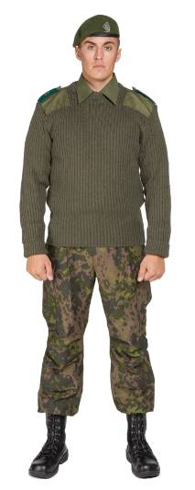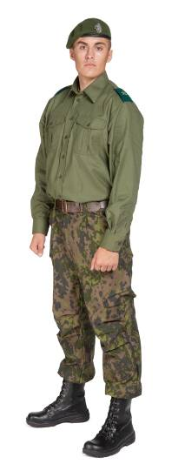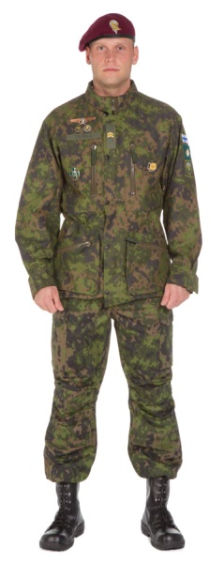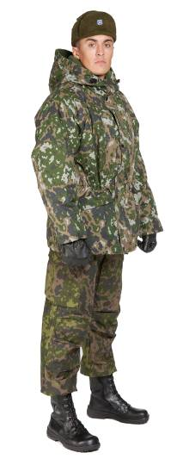

Merivoimissa varusmiesten vaatetuksena loma- ja paraatipuvun m/05 sekä meritaisteluasun m/95 lisäksi on myös merivoimien aluksilla sekä kaikilla Rannikkolaivastossa palvelevilla varusmiehillä varusmiesten loma- ja paraatipuku m/30 ja päällystakki m/55 (kuvat alla). Varusmiesten loma- ja paraatipukua käytetään lomalla, ilta- ja viikonloppuvapaalla, sekä tilaisuuksissa, joissa ammattisotilaille on määrätty käytettäväksi palveluspuku, pieni juhlapuku, juhlapuku tai paraatipuku sekä erikseen käskettäessä.

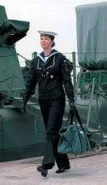

***Suojavaatetusta***ovat maastosuojavaatetukseen kuulumattomat, puolustusvoimien keskitetysti tai hallintoyksikkö / joukko-osastokohtaisesti (vast) hankkimat suojapuvut, -haalarit ja muut suojavaatteet sekä muu vaatetuksen järjestelmävastuullisen organisaation määrittämä vaatetus. Suojavaatetuksesta ei muodosteta sotilaspukuja. **Suojavaatetusta ei saa käyttää yhdessä sotilaspukujen kanssa.**

***Erikoisvaatetusta*** on maastosuojavaatetukseen ja suojavaatetukseen kuulumaton erikoisjoukoille ja -ryhmille niiden toiminnan monipuolisuuden sekä tavanomaisista poikkeavien tehtävien ja käyttöolosuhteiden perusteella suunniteltu, hyväksytty ja hankittu vaatetus. Erikoisvaatetuksesta voidaan muodostaa sotilaspukuja.

Muiden maastosuoja- ja erikoisvaatetuksesta muodostettavien sotilaspukujen vahvistamiseksi tulee asianomaisen puolustushaaran esikunnan tehdä esitys Pääesikunnan logistiikkaosastolle.

Mahdolliset uudet sotilaspuvut vahvistaa Pääesikunnan päällikkö.

Puolustusvoimien logistiikkalaitoksen Järjestelmäkeskus antaa yksityiskohtaisemmat ohjeet maastosuojavaatetuksen, suojavaatetuksen, erikoisvaatetuksen sekä varusmiesten palvelus-, loma- ja paraatipuvun käytöstä ja kokoonpanoista, siten kuin vaatetuksen järjestelmävastuu puolustushaarayhteisen vaatetuksen osalta velvoittaa ja edellyttää.

Merivoimien Esikunta antaa yksityiskohtaisemmat ohjeet merivoimissa palvelevan henkilöstön merivoimien maastosuojavaatetuksen (m/95), suojavaatetuksen ja erikoisvaatetuksen (ml. merivoimien aluksilla palvelevien varusmiesten vaatetus) käytöstä ja kokoonpanoista yhteistyössä Puolustusvoimien logistiikkalaitoksen Järjestelmäkeskuksen kanssa.

Ilmavoimien Esikunta antaa yksityiskohtaisemmat ohjeet ilmavoimissa palvelevan henkilöstön ilmavoimien suojavaatetuksen ja erikoisvaatetuksen käytöstä ja kokoonpanoista yhteistyössä Puolustusvoimien logistiikkalaitoksen Järjestelmäkeskuksen kanssa. Ilmavoimien Esikunta antaa myös mahdolliset tarkennukset ja rajoitukset (mm. turvallisuustekijät) lentopalveluksessa käytettävistä sotilaspuvuista ja -pukineista.

### Kevyt palveluspuku

Kevyttä palveluspukua käytetään päivystys-, esikunta- ja sisäpalveluksessa sekä arkipuvun tapaan (kts. luku 2.5) palvelukseen liittyvissä tai palveluksen ohessa suoritettavissa toimissa. Kevyttä palveluspukua ei käytetä kuuluttaessa osastoon, jonka on asuna maastosuoja-, suoja- tai erikoisvaatetus.

Kevyen palveluspuvun kokoonpanot ja pukineet sekä niiden käyttömääräykset on esitetty yksityiskohtaisemmin liitteessä 2.

Ohessa on esimerkkejä kevyen palveluspuvun kokoonpanoista.

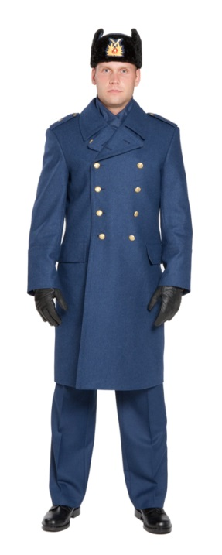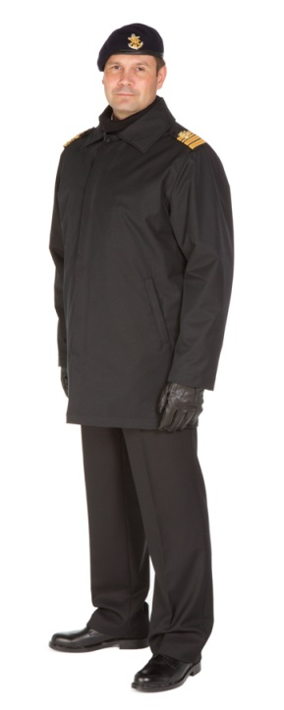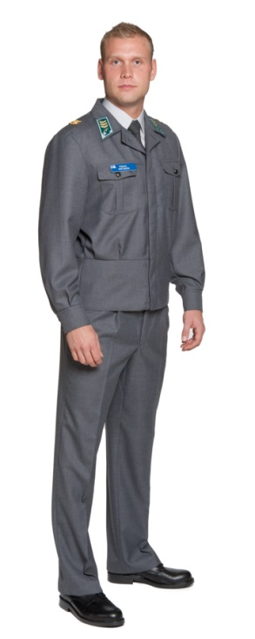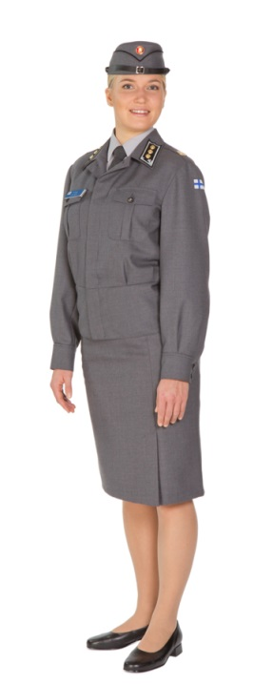

### Palveluspuku

Palveluspukua käytetään puolustusvoimien ja ulkopuolisten järjestämissä tumman puvun tai arkipuvun käyttöä edellyttävissä tilaisuuksissa (kts. luku 2.5). Siviilihenkilöstön käyttäessä arkipukua voidaan vastaavana sotilaspukuna käyttää palveluspuvun sijaan kevyttä palveluspukua edellisen luvun mukaisesti.

Palveluspukua käytetään tavanomaisilla onnittelukäynneillä ja vastaanotoilla, ulkovaltojen edustajien järjestämillä asevoimien tai puolustushaaran vuosipäivän vastaanotoilla, kansainväliseen yhteistoimintaan liittyvillä vastaanotoilla sekä tavanomaista juhlallisemmissa tilaisuuksissa sekä perhejuhlissa ja tilaisuuksissa, joissa järjestäjä ilmoittaa puvuksi tumman puvun.

Siviilihenkilön yksityiseen hautajaistilaisuuteen osallistuva ammattisotilas käyttää palveluspukua, elleivät omaiset ole erikseen toivoneet siviilipuvun käyttöä. Lähiomaisensa hautajaisissa sotilas voi käyttää mustaa surunauhaa sotilaspukunsa

vasemmassa käsivarressa kyynärtaipeen yläpuolella.

Siviilihenkilön häissä sotilaspukua käytettäessä ammattisotilaat pukeutuvat palveluspukuun.

Palveluspuvun kokoonpanot ja pukineet sekä niiden käyttömääräykset on esitetty yksityiskohtaisemmin liitteessä 3.

Ohessa on esimerkkejä palveluspuvun kokoonpanoista.

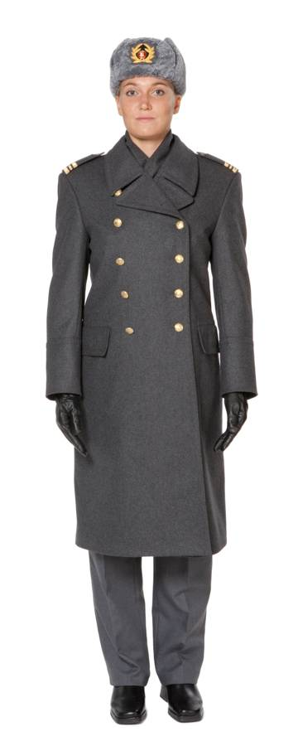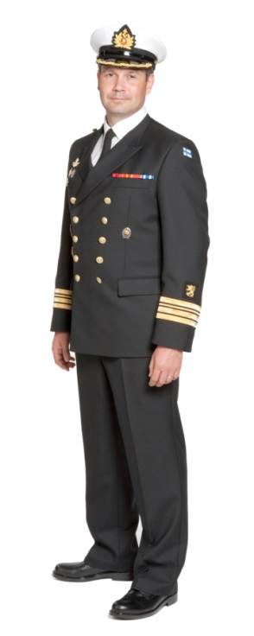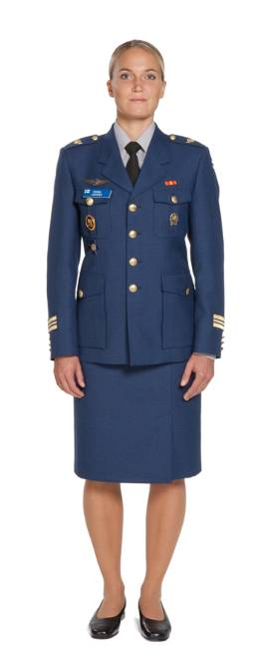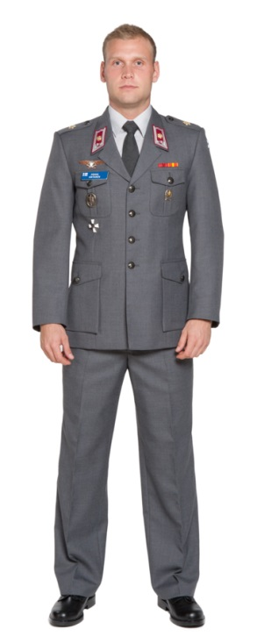

Merkit ja tunnukset palveluspuvun takeissa (m/58, kavaiji m/30 ja m/51, tietyissä tehtävissä palvelevien ye-upseerien olkanauhojen käyttö ohjeistettu luvussa 2.8)

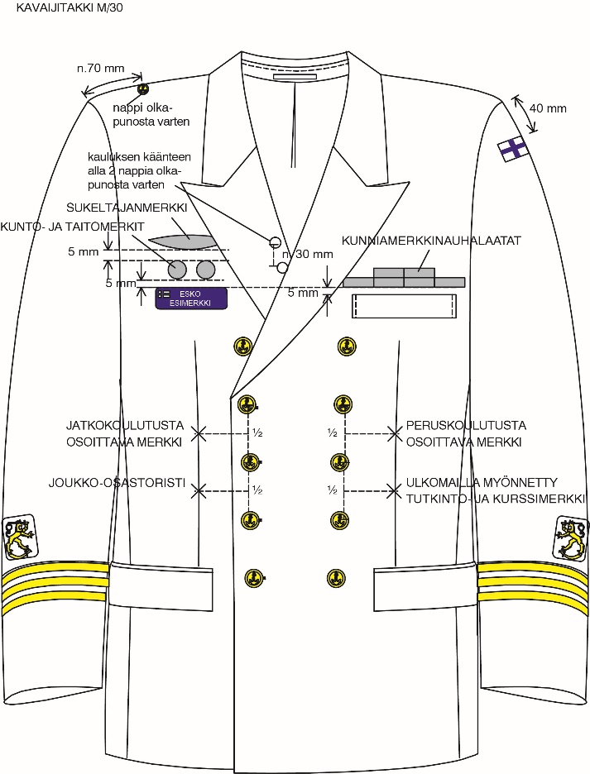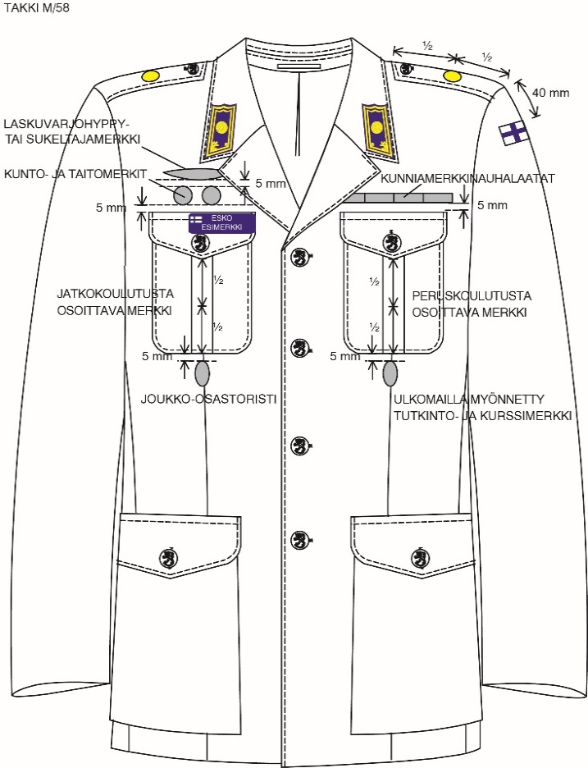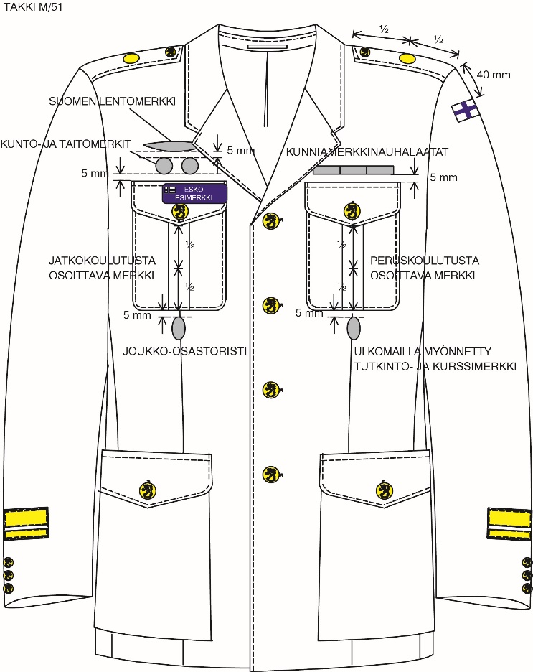

### Merivoimien hellepuku

Merivoimien hellepukua voidaan käyttää kotimaassa kesäaikaan 1.5. – 30.9. välisenä aikana tai kansainvälisessä toiminnassa ympäri vuoden korvaamaan merivoimien palveluspukua seuraavasti.

* Hellepukua voidaan käyttää palveluspuvun sijaan kuumissa olosuhteissa muussa kuin kenttä-, vartio- tai päivystyspalveluksessa sekä puolustusvoimien ja ulkopuolisten järjestämissä tilaisuuksissa, ellei niissä ole määrätty käytettäväksi muuta pukua.
* Hellepukua käytetään tavanomaisilla onnittelukäynneillä ja vastaanotoilla, ulkovaltojen järjestämillä asevoimien tai puolustushaaran vuosipäivän vastaanotoilla ja kansainväliseen yhteistoimintaan liittyvillä vastaanotoilla sekä kansainvälisessä toiminnassa pukeutumisohjeen ollessa ”summer white”.
* Hellepukua voidaan käyttää lisäksi palveluspuvun sijaan kuumissa olosuhteissa tavanomaista juhlallisemmissa tilaisuuksissa, perhejuhlissa ja klo 18.00 tai sen jälkeen alkavissa tilaisuuksissa, joissa edellytetään palveluspukua.

Hellepukua **ei käytetä** **hautajaisissa**. Hellepuvun kanssa ei käytetä nahkavyötä eikä miekkaa.

Merivoimien hellepuvun kokoonpano ja pukineet on esitetty yksityiskohtaisemmin liitteessä 3.

Ohessa on esimerkkejä merivoimien hellepuvun kokoonpanoista.

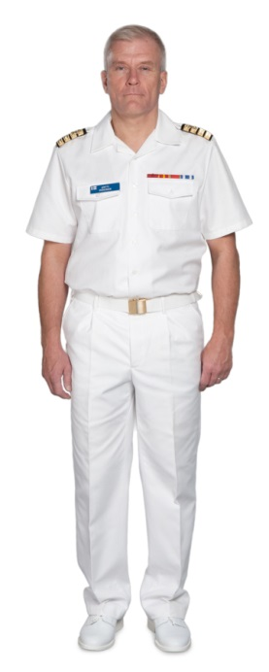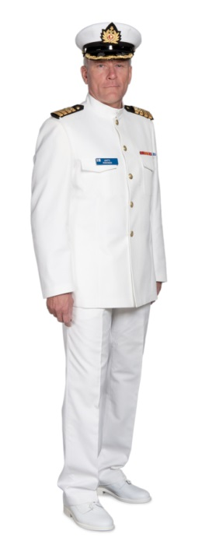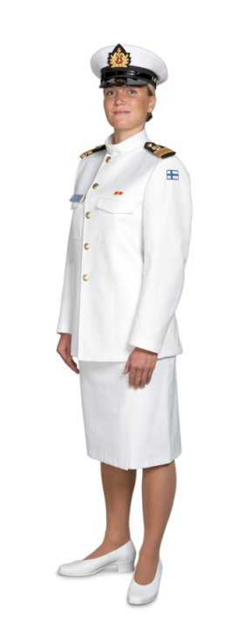

’

### Pieni juhlapuku

Pientä juhlapukua käytetään kello 18 tai sen jälkeen alkavissa erityistä juhlavuutta vaativissa tilaisuuksissa, kuten puolustusvoimien järjestämillä juhlapäivällisillä ja

-illallisilla, kanssakäymisessä ulkovaltojen edustajien kanssa kansallispäivän, asevoimien tai puolustushaaran vuosipäivän tilaisuuksissa (ei kuitenkaan vastaanotoilla), siviilitilaisuuksissa vuosi- tai muun merkkipäivän juhlallisella vastaanotolla, juhlissa, kutsuilla ja vierailuilla, joissa siviilihenkilöt esiintyvät smokissa tai erikseen käskettäessä.

Pienen juhlapuvun käyttö sotilashäissä on ohjeistettu jäljempänä seuraavassa luvussa.

Pienen juhlapuvun kokoonpanot ja pukineet sekä niiden käyttömääräykset on esitetty yksityiskohtaisemmin liitteessä 4.

Ohessa on esimerkkejä pienen juhlapuvun kokoonpanoista.

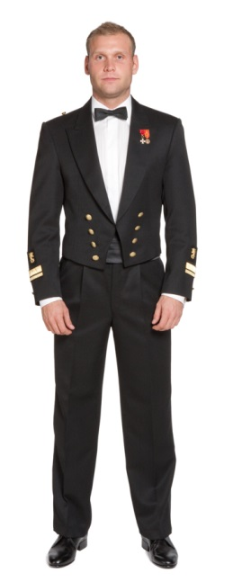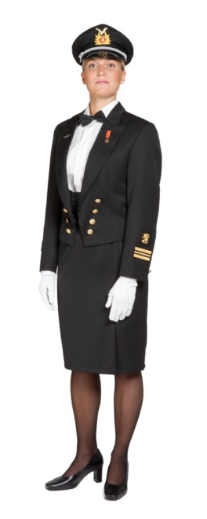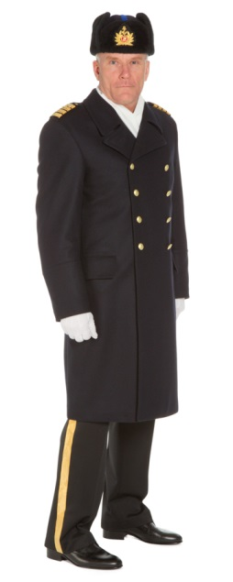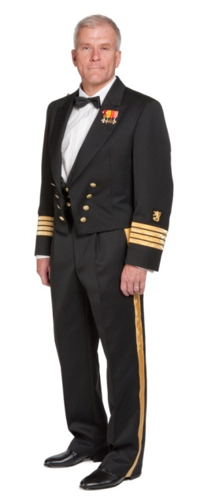

Merkit ja tunnukset pienen juhlapuvun takeissa (m/87 ja messitakki m/30)

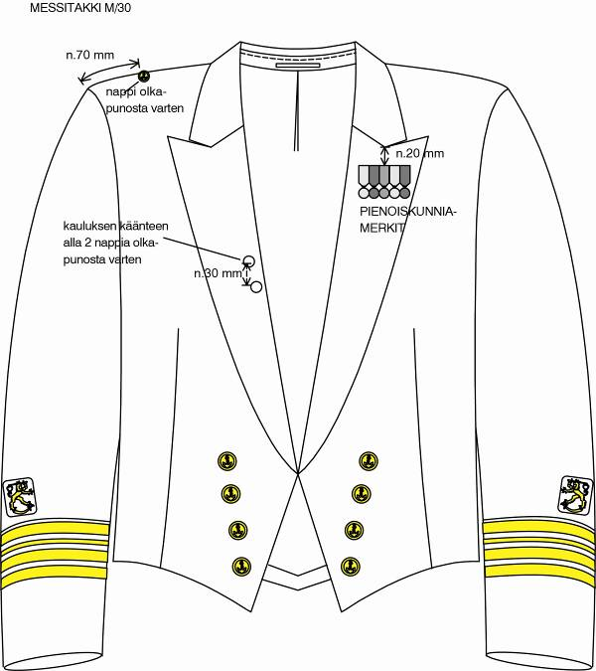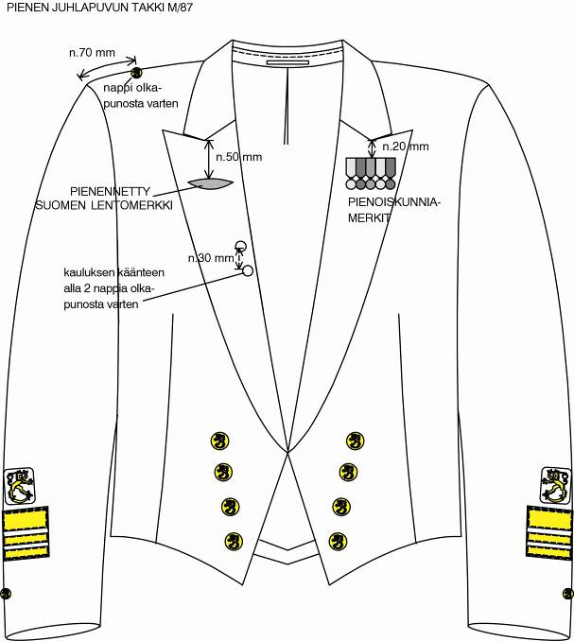

### Juhlapuku

Juhlapukua käytetään kello 18.00 tai sen jälkeen alkavissa itsenäisyyspäivän, puolustusvoimain lippujuhlanpäivän ja joukko-osaston sekä joukkoyksikön vuosipäivän juhlissa, jos muuta pukua ei ole määrätty käytettäväksi. Juhlapukua voidaan käyttää myös tilaisuuksissa, joissa siviilihenkilöt käyttävät frakkia tai erikseen käskettäessä. Jäljempänä mainituissa tilaisuuksissa juhlapukua voidaan käyttää muista juhlista poiketen myös ennen kello 18:00.

Juhlapuvun kokoonpanot ja pukineet sekä niiden käyttömääräykset on esitetty yksityiskohtaisemmin liitteessä 5.

Ohessa on esimerkkejä juhlapuvun kokoonpanoista.

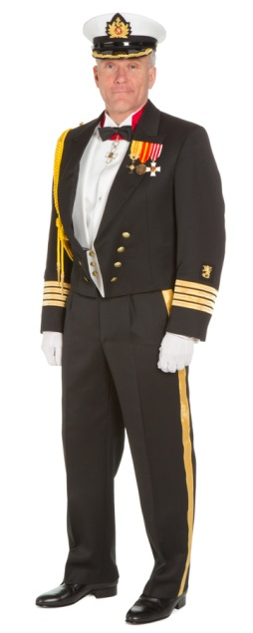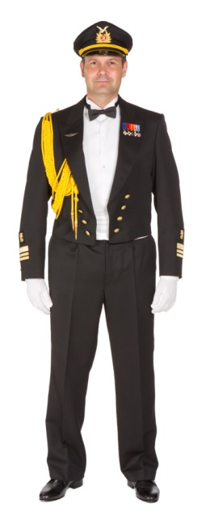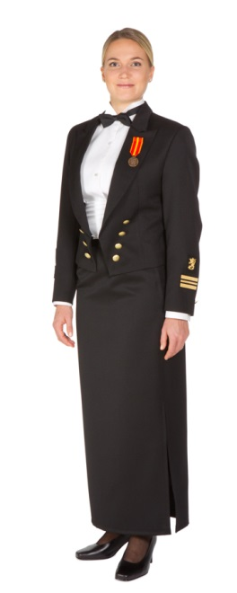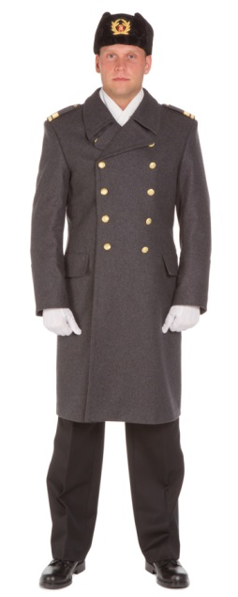

Pienoiskunniamerkit ja kunniamerkit juhlapuvun takeissa (m/87 ja messitakki m/30, olkanauhat vain ye-upseereilla).

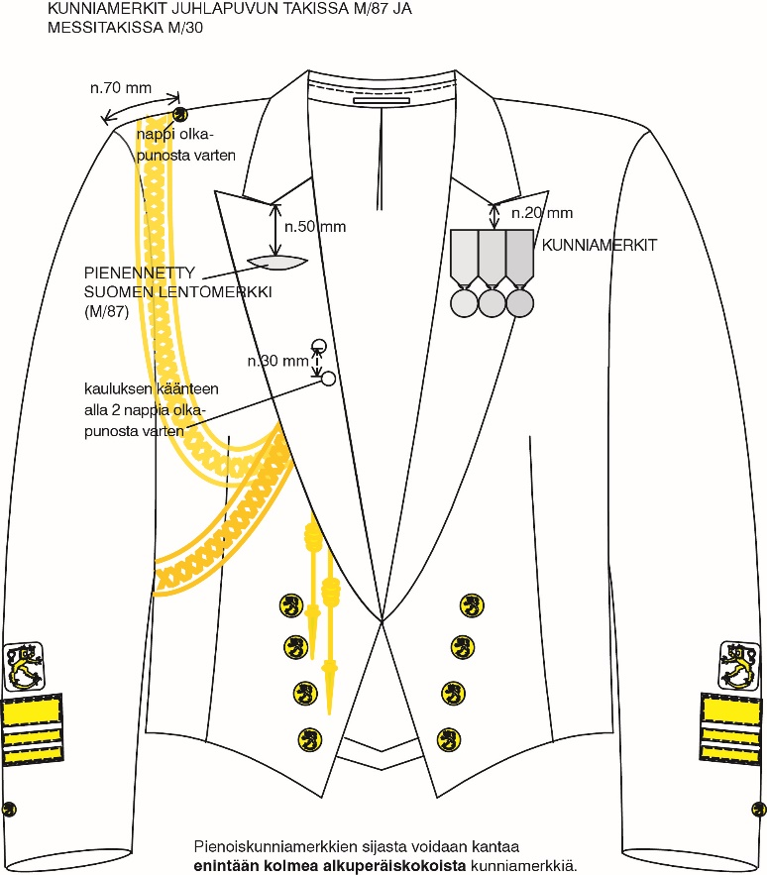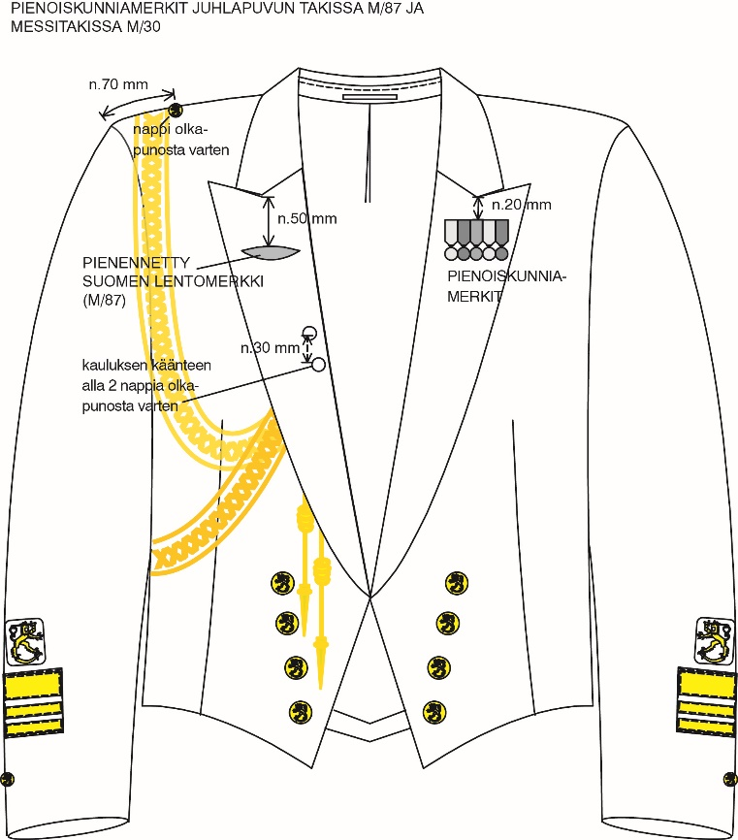

#### Juhlapuvun käyttö sotilashäissä

Mikäli sulhanen ja/tai bestman ovat kantahenkilökuntaa, he käyttävät juhlapukua. Vastaavasti, jos morsian ja/tai kaaso ovat kantahenkilökuntaa, heillä on oikeus käyttää juhlapukua. Kutsuvieraina olevat ammattisotilaat käyttävät pientä juhlapukua ja kadetit kadetin juhlapukua.

#### Juhlapuvun käyttö akateemisissa juhlatilaisuuksissa

Väitöstilaisuudessa väittelijänä, vastaväittäjänä tai kustoksena olevat ammattisotilaat käyttävät juhlapukua mustan vyöliivin kanssa ja ilman kunniamerkkejä. Yleisönä olevat ammattisotilaat pukeutuvat palveluspukuun. Iltatilaisuudessa, karonkassa käytetään juhlapuvussa mustan vyöliivin sijasta valkoista vyöliiviä, mikäli paikalla on naisia. Kunniamerkkejä ei käytetä.

Promootiossa ja promootiopäivällisellä promovoitavana oleva ammattisotilas ja tilaisuuteen kutsutut ammattisotilaat käyttävät juhlapukua. Promootiossa kaikilla ammattisotilailla on juhlapuvussa musta vyöliivi ja promootiopäivällisellä valkoinen vyöliivi.

Edellä mainituissa akateemisissa tilaisuuksissa tohtorinhattuun oikeutetut sotilaat käyttävät sotilaspäähineen sijasta tohtorinhattua tilaisuuden järjestäjän ja akateemisten juhlatilaisuuksien vakiintuneiden tapojen mukaisesti.

Sotilaspappi voi sotilaspuvun sijaan pukeutua akateemisissa juhlatilaisuuksissa papin asuun siten, kuin tilaisuuden luonne sekä papin virkapukeutumisesta annetut määräykset edellyttävät.

Maanpuolustuskorkeakoulun rehtori käyttää metallikäätyjä edustaessaan korkeakouluaan valtiollisissa ja akateemisissa tilaisuuksissa (esim. juhlalliset tilaisuudet, joita rehtori isännöi, promootiot, Tasavallan presidentin itsenäisyyspäivän vastaanotto sekä akateemiset tilaisuudet muissa yliopistoissa ja korkeakouluissa, kuten promootiot vuosijuhlat jne).

Akateemisten juhlatilaisuuksien tarkemmat pukeutumisohjeet antaa tilaisuuden järjestävä korkeakoulu (vast).

### Paraatipuku

Paraatipukua (m/58, m/51, kavaiji m/30) käytetään paraatissa, kunniavartiossa, sotilasvala- ja sotilasvakuutustilaisuudessa, ilmoittauduttaessa ensimmäistä kertaa palvelukseen sekä siirron, nimityksen, ylennyksen, palkitsemisen ja eron johdosta, virallisissa ja sotilashautajaisissa, itsenäisyyspäivän, puolustusvoimain lippujuhlan päivän ja joukon vuosipäivän (vast) viettoon liittyvissä ennen kello 18.00 alkavissa tilaisuuksissa, kansallisen veteraanipäivän tilaisuuksissa, joukon lipun naulaus-, siunaus-, vastaanotto- ja luovutustilaisuudessa, joukon luovutus- ja vastaanottokatselmuksessa, sotilasvirkaan liittyvän tutkinnon suorittamiseen kuuluvien kurssien päätöstilaisuuksissa sekä eri määräyksestä.

Yleisessä palvelusohjesäännössä mainituissa tapauksissa ilmoittautuessaan ammattisotilaat käyttävät paraatipukua ilman nahkavyötä ja miekkaa. Sisätiloissa ei ole mukana päähinettä eikä käsineitä. Paraatijoukkoihin kuuluville voidaan tilaisuuden laadun tai olosuhteiden mukaan määrätä myös muu kuin vahvistettu paraatipuku, esimerkiksi paraatipuku m/05 tai m/91 (maastopuku m/05 tai m/91).

Virallisissa ja sotilashautajaisissa ammattisotilaat käyttävät paraatipukua. Mikäli ammattisotilas osallistuu sotilaan tai sotiemme veteraanin yksityiseen siunaus- ja muistotilaisuuteen sotilaspuvussa, hän käyttää silloinkin paraatipukua. Lähiomaisensa hautajaisissa voi käyttää mustaa surunauhaa sotilaspukunsa vasemmassa käsivarressa kyynärtaipeen yläpuolella.

Paraatipuvun kokoonpanot ja pukineet sekä niiden käyttömääräykset on esitetty yksityiskohtaisemmin liitteessä 6.

Ohessa on esimerkkejä paraatipuvun kokoonpanoista

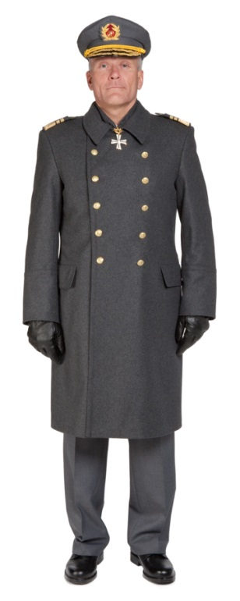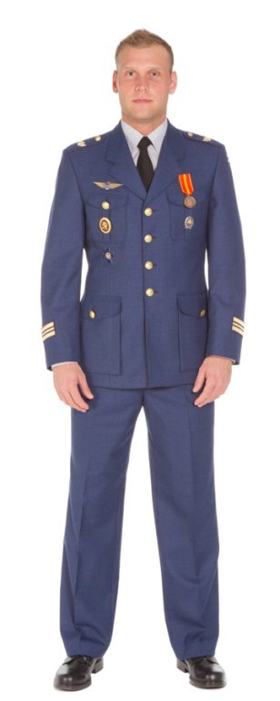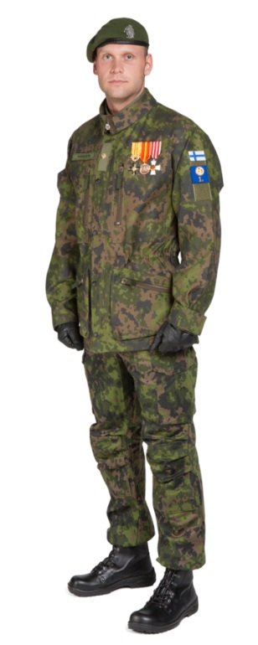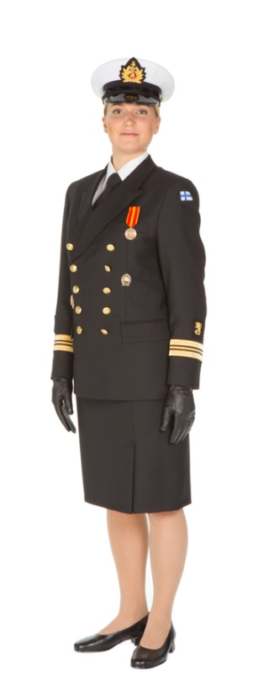

Merkit ja tunnukset paraatipuvun takeissa (m/58, kavaiji m/30 ja m/51, olkanauhat vain ye-upseereilla).

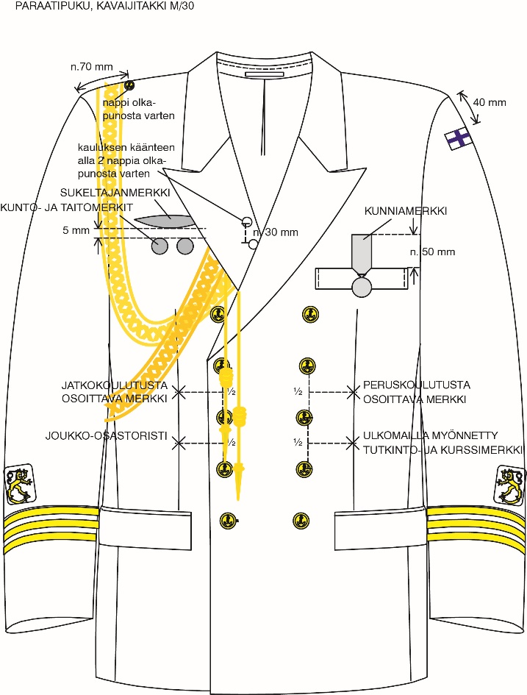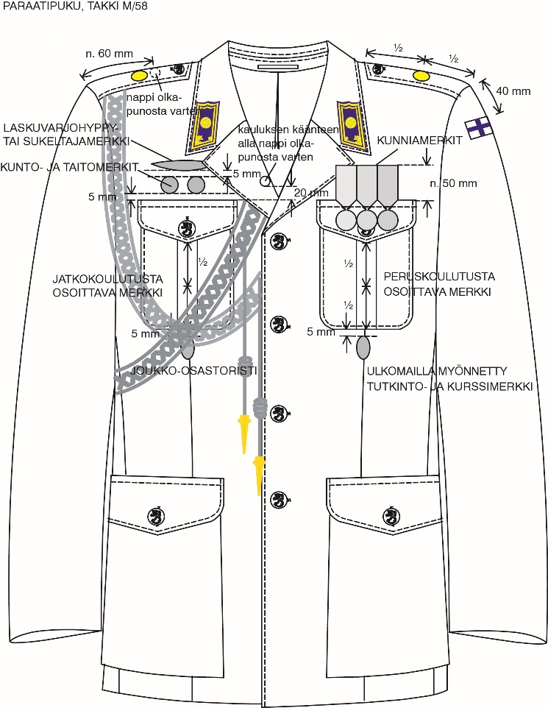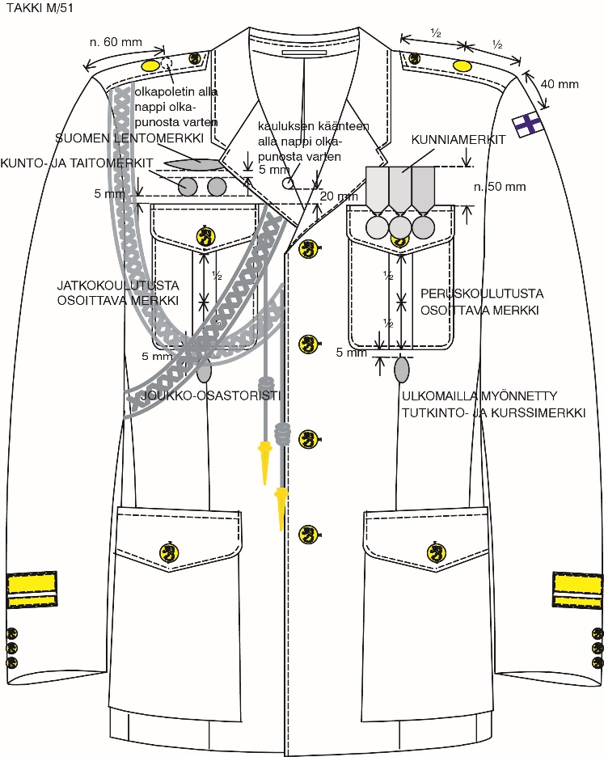

## Kadettien sotilaspuvut ja erikoismääräykset

Kadetit palvelevat kadettikurssiensa opintosuuntien- tai linjojen mukaisessa sotilaspuvussa. Sotilaspuvut ja niiden kokoonpanot ovat kadeteilla vastaavat kuin saman puolustushaaran ammattisotilailla seuraavin tarkennuksin:

* Maa- ja ilmavoimien kadetin pienenä juhlapukuna, juhlapukuna sekä paraatipukuna on kadetin juhlapuku m/22
* Maavoimien kadetit käyttävät maavoimien sotilaspukuja sekä maavoimien kadeteille käyttöön vahvistettuja tunnuksia ja tunnusvärejä
* Ilmavoimien kadetit käyttävät ilmavoimien sotilaspukuja sekä ilmavoimien kadeteille käyttöön vahvistettuja tunnuksia ja tunnusvärejä
* Merivoimien kadetit käyttävät merivoimien sotilaspukuja sekä merivoimien kadeteille käyttöön vahvistettuja tunnuksia

Kadetit käyttävät juhlapukua esiintyessään kunniaosastoina ja paraateissa tai muissa erityistä edustavuutta edellyttävissä tilaisuuksissa. Kadettien paraatiosastoissa käytetään nahkavyötä m/84 tai m/30 sekä miekankannatinta m/84 tai m/30.

Kadetin juhlapuvun kokoonpanot sekä niiden käyttömääräykset on esitetty liitteessä 7.

## Kunniaosastojen edustuspuvut

Kaartin jääkärirykmentin kunniakomppania käyttää sille määritettyä edustuspukua m/10 Helsingin päävartion vartioparaatissa ja kunniaosastona tai kunniavartiomiesten tehtävissä.

Maavoimien ja ilmavoimien kunniaosastot käyttävät loma- ja paraatipukua m/05.

Merivoimien laivastojoukoista muodostettu kunniaosasto käyttää merivoimien aluksilla palvelevien varusmiesten loma- ja paraatipukuun perustuvaa vaatetusta.

Kunniaosastojen edustuspukujen kokoonpanot ja kuvia yleisimmistä pukineyhdistelmistä on esitetty liitteessä 8.

## Soittokuntien esiintymis- ja edustuspuvut

Soittokunnat käyttävät esiintymispukuinaan liitteiden 3.-6. mukaisten puolustushaarojen mukaisten sotilaspukujen (palveluspuku ja juhlapuvut) lisäksi niille erikseen vahvistettuja tai käyttöön hyväksyttyjä edustuspukuja.

Esiintymispuku I perustuu maa- ja ilmavoimissa sekä merivoimissa palveluspukuihin (m/58, m/51, kavaiji m/30). Esiintymispuku II perustuu maa- ja ilmavoimien juhlapukuun m/87 sekä merivoimien juhlapukuun m/30 (messipuku).

Esiintymispukua I käytetään paraateissa, kunnianosoituksissa, marssiosastoissa sekä muissa huomattavissa tapahtumissa. Esiintymispukua II käytetään konserteissa, juhlatilaisuuksissa sekä koti- ja ulkomaisissa kansainvälisissä tapahtumissa

Maavoimien soittokuntien edustuspukua m/03 käytetään erityisen suurta näyttävyyttä vaativissa kotimaisissa ja kansainvälisissä juhla- ja Tattoo -tapahtumissa kaikkina vuodenaikoina. Edustuspukua m/03 käyttävät:

* Lapin sotilassoittokunta
* Rakuunasoittokunta

Laivaston soittokunta (Merivoimien soittokunta) voi käyttää erityisen suurta näyttävyyttä vaativissa kotimaisissa ja kansainvälisissä juhla- ja Tattoo -tapahtumissa kaikkina vuodenaikoina esiintymispukunaan merivoimien helleasua m/30.

Ilmavoimien soittokunta (ILMAVSK) voi käyttää erityisen suurta näyttävyyttä vaativissa kotimaisissa ja kansainvälisissä juhla- ja Tattoo -tapahtumissa kaikkina vuodenaikoina esiintymisasunaan ilmavoimien soittokunnan edustuspukua m/15.

Kaartin soittokunta käyttää edustuspukua m/95 merkittävissä kotimaisissa tapahtumissa sekä ulkomailla esiintyessään.

Rakuunasoittokunta (RAKSK) voi käyttää edustuspukua m/17 niissä tilaisuuksissa, jotka ovat RAKSK:n itsensä järjestämiä tilaisuuksia, kuten konsertit yms. tilaisuudet sekä ratsuväen perinteisiin liittyvissä tilaisuuksissa sekä tilaisuuksissa, joihin tilaaja erikseen pyytää ko. asua.

Puolustusvoimien varusmiessoittokunnan esiintymispukua m/91 käytetään huomattavissa kotimaisissa tapahtumissa ja esiinnyttäessä ulkomailla.

Soittokuntien esiintymis- ja edustuspukujen kokoonpanot sekä kuvia yleisimmistä pukineyhdistelmistä on esitetty liitteessä 9.

# SOTILASPUVUISTA JA SOTILAAN PUKEUTUMISESTA ANNETTAVA MUU NORMITUS

Tätä määräystä täydennetään ja tarkennetaan tarvittaessa Pääesikunnan antamilla erillisillä määräyksillä, käskyillä ja ohjeilla.

Aikaisemmin määritettyjen ohjausvastuiden lisäksi Puolustusvoimien logistiikkalaitoksella (erityisesti Järjestelmäkeskuksella) on oikeus antaa tätä määräystä täydentäviä ja tarkentavia määräyksiä, käskyjä ja ohjeita, siten kuin vaatetuksen järjestelmävastuun toimivalta velvoittaa ja edellyttää. Edellä mainituista määräyksistä, käskyistä ja ohjeista on niiden valmisteluvaiheessa pyydettävä lausunto Pääesikunnan logistiikkaosastolta ja tarvittaessa muilta Pääesikunnan osastoilta.

Puolustusvoimien logistiikkalaitos tuottaa sotilaspukujen ja -pukineiden yksityiskohtaisemmat esittelyaineistot ja tekniset ohjeet järjestelmävastuiden mukaisesti yhteistyössä Pääesikunnan, puolustushaaraesikuntien sekä sotilaspukujen sopimustoimittajien (vast) kanssa.

Sotilaspuvun ja -arvon käytöstä sekä sotilaan pukeutumisesta ja siisteydestä on lisäksi voimassa mitä niistä Yleisessä palvelusohjesäännössä määrätään.

|  |  |  |  |  |  |  |  |  |  |  |  |  |  |  |
| --- | --- | --- | --- | --- | --- | --- | --- | --- | --- | --- | --- | --- | --- | --- |
| |  |  | | --- | --- | | Pääesikunnan päällikkö | | | Kenraaliluutnantti | Eero Pyötsiä | |  | | |  | | | Puolustusvoimien sotatalouspäällikkö | | | Kenraaliluutnantti | Timo Rotonen | |  | | |

|  |
| --- |
| Tämä asiakirja on sähköisesti allekirjoitettu. |

|  |  |
| --- | --- |
| LIITTEET | Liitteet 1-10 |

|  |  |
| --- | --- |
| JAKELU | Pv joukko-osastot  PE osastot  PLM kirjaajat  Rajavartiolaitoksen Esikunta  Maanpuolustuskoulutusyhdistys ( MPK ) ry Keskustoimisto  Upseeriliitto ry  Päällystöliitto Ry  Aliupseeriliitto ry  Maanpuolustuksen teknisten toimihenkilöiden liitto ry  Maanpuolustuksen Henkilökuntaliitto MPHL ry.  Suomen Reserviupseeriliitto ry  Reserviläisliitto ry  Reservin Aliupseerien Liitto ry |

|  |  |
| --- | --- |
| TIEDOKSI |  |